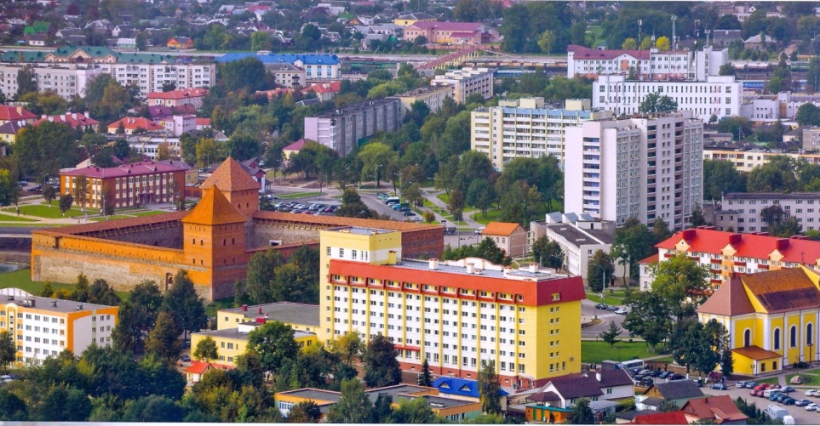

Лида
2013
Оглавление

 | Введение | 3
I. | Информация о городе | 7
II. | Описание положения детей в городе
2.1 | Участие детей в общественной жизни и принятии решений | 8
2.2 | Жилая среда | 11
2.3 | Безопасность детей в городе | 12
2.4 | Охрана здоровья и здоровый образ жизни | 14
2.5 | Образование и развитие | 16
2.6 | Досуг и культура | 31
2.7 | Помощь в трудной жизненной ситуации | 35
 | Выводы | 39
 | Приложения | 40

Введение
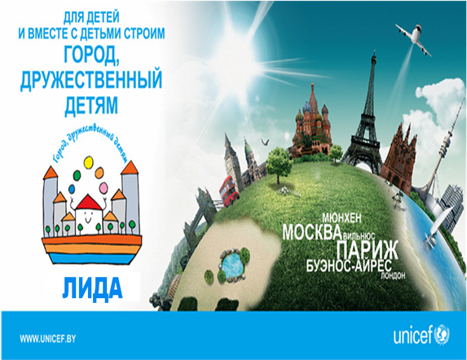
Город, дружественный детям, – это современный город, в котором создано правовое, социальное и образовательное пространство, обеспечивающее комфортное проживание и всестороннее развитие юных граждан, где дети и молодежь сами участвуют в разработке программ и принятии решений, затрагивающих их интересы. Это город, в котором учитываются нужды и приоритеты всех детей, независимо от их возраста, национальности, состояния здоровья и других особенностей, и созданы условия для их полноценной счастливой жизни.
Городские власти, учреждения, общественные организации города Лиды реализуют основные положения Конвенции о правах ребенка на уровне города, привлекают внимание общественности к вопросам детства, слушают и слышат то, что говорят дети, и гарантируют реализацию прав молодых граждан: оказывать влияние на принятие решений, касающихся жизни детей в городе; высказывать свое мнение относительно того, каким бы они хотели видеть свой город; участвовать в семейной, общественной, культурной жизни города; иметь доступ к медицинскому обслуживанию, образованию и жилью; быть защищенным от насилия и жестокого обращения; передвигаться по улицам города самостоятельно и без риска для жизни; встречаться и играть со своими друзьями и иметь пространство для игр; жить в городе с незагрязненной окружающей средой; пользоваться всеми услугами в своем городе как равноправным гражданам.
Цель написания доклада «Положение детей в городе» - проанализировать ситуацию в городе, изучить запросы детей и родителей по организации социокультурного пространства детей и подростков с целью выборки дальнейшей обоснованной программы развития города в интересах детей.
К подготовке доклада были привлечены учреждения, общественные организации города: отдел статистики Лидского района; Лидское городское унитарное предприятие жилищно-коммунального хозяйства; Лидская центральная районная больница; отдел внутренних дел Лидского райисполкома, отделение государственной автомобильной инспекции; отдел образования, спорта и туризма Лидского райисполкома, учреждения дополнительного образования детей и молодежи, отдел идеологической работы, культуры и по делам молодежи Лидского райисполкома.
При расчете «Индекса дружественности города к детям» каждый параметр оценивался по индикаторам двух типов: объективным и субъективным.
Источниками информации для расчета объективных индикаторов являлись данные, содержащиеся в ведомственной или статистической отчетности, которые регулярно предоставляются подразделениями райисполкомов, отвечающими за соответствующую социальную сферу.
Источниками информации для расчета субъективных индикаторов являлись опросы, проводимые среди детей в возрасте 6-12 лет, детей в возрасте 13-17 лет и родителей детей от 0 до 12 лет.
В опросе приняло участие 360 учащихся из 6 учебных заведений города: СШ №1, 11, 12, 16, 17, Гимназии №1 и 120 родителей.
Для каждого индикатора рассчитывалось нормированное значение от 0 до 10, где 10 означает максимально благоприятное условие, а 0 – крайне неблагоприятное условие. Нормированное значение параметра равно среднему арифметическому нормированных значений всех индикаторов параметра.
Индекс города, дружественного детям, составляет среднее арифметическое нормированных значений 7 параметров.
- Участие детей в общественной жизни и принятии решений.
- Жилая среда.
- Безопасность детей в городе.
- Охрана здоровья и здоровый образ жизни.
- Образование и развитие.
- Досуг и культура.
- Помощь в трудной жизненной ситуации.
Полученные значения по 7-ми параметрам иллюстрируются основными фактами, примерами, а также анализируются основные тенденции изменений положения детей в городе.

Форма расчета индекса дружественности города к детям
Индекс дружественности города к детям |  |  | 6,8
№ | Индикатор | Тип индикатора | Нормированное значение индикатора
Нормированное значение параметра "Участие детей в общественной жизни и принятии решений" |  |  | 6,0
1.1. | Доля детей и родителей, указавших на то, что они получали информацию о том, какие решения в отношении детей принимались в городе, в течение последних 12 месяцев | Субъективный | 7,1
1.2. | Доля детей и родителей, указавших на то, что их мнением по вопросам, связанным с детьми, интересовались представители органов власти в течение последних 12 месяцев | Субъективный | 3,9
1.3. | Доля детей, принимавших участие в подготовке, проведении или подведении итогов общественных мероприятий в течение последних 12 месяцев | Субъективный | 6,0
1.4. | Доля детей, принимавших участие в выборах детского самоуправления на уровне школы или города в течение последних 12 месяцев | Субъективный | 7,5
1.5. | Степень удовлетворенности собственным участием в принятии решений на уровне города | Субъективный | 5,6
Нормированное значение параметра "Жилая среда" |  |  | 6,9
2.1. | Доля домов, оборудованных для безбарьерного доступа детских и инвалидных колясок | Субъективный | 2,7
2.2. | Доля детей и родителей, указавших на то, что в квартире есть детская комната, где ребенок спит, играет и делает уроки | Субъективный | 8,8
2.3. | Доля детей и родителей, указавших на то, что рядом с домом есть место с оборудованной площадкой, где дети могут играть | Субъективный | 7,6
2.4. | Доля детей и родителей, указавших на то, что в городе есть площадки или учреждения, где дети могут заниматься спортом | Субъективный | 7,5
2.5. | Доля детей и родителей, указавших на то, что в районе возле дома (на расстоянии не более 15 минут ходьбы) есть места, где дети могут находиться в контакте с природой (скверы, парки) | Субъективный | 6,7
2.6. | Доля детей и родителей, указавших на то, что вокруг домов чисто и нет мусора | Субъективный | 7,3
2.7. | Степень удовлетворенности состоянием жилой среды | Субъективный | 8,0
Нормированное значение параметра  "Безопасность детей в городе" |  |  | 6,9
3.1. | Уровень заболеваемости детей в результате травм, отравлений и некоторых других последствий воздействия внешних причин | Объективный | 5,8
3.2. | Доля несовершеннолетних (детей в возрасте 0-17 лет), потерпевших от совершенных преступлений | Объективный | 5,0
3.3. | Доля детей и родителей, указавших на то, что, находясь вне дома, дети не подвергались физическому и/или психическому насилию в течение последних 12 месяцев | Субъективный | 7,2
3.4. | Доля детей, указавших на то, что, находясь дома, они не подвергались физическому и/или психическому насилию в течение последних 12 месяцев | Субъективный | 9,7
3.5. | Степень безопасности проживания детей в городе | Субъективный | 6,9
Нормированное значение параметра  "Охрана здоровья и здоровый образ жизни" |  |  | 7,1
4.1. | Уровень смертности детей в возрасте до 5 лет | Объективный | 5,2
4.2. | Уровень смертности детей и молодых людей в возрасте 5-19 лет | Объективный | 10,0
4.3. | Доля детей, у которых по результатам профилактических медицинских осмотров обнаружены хронические заболевания, или они признаны инвалидами (школьников с 3 и 4 группой здоровья) | Объективный | 9,8
4.4. | Уровень прерывания беременности у девушек в возрасте 15-19 лет | Объективный | 6,8
4.5. | Уровень заболеваемости детей в возрасте 0-17 лет алкоголизмом и алкогольными психозами, наркоманией и токсикоманией на 100 000 человек соответствующего возраста | Объективный | 1,2
4.6. | Доля детей, не куривших табачные изделия в течение последнего месяца | Субъективный | 9,3
4.7. | Доля детей, которые указали на возможность получения консультации медицинского работника по вопросам ВИЧ/СПИДа, нежелательной беременности и инфекций, передаваемых половым путем | Субъективный | 8,7
4.8 | Степень удовлетворенности услугами здравоохранения | Субъективный | 5,8
Нормированное значение параметра "Образование и развитие" |  |  | 8,2
5.1. | Доля родителей, у которых есть доступ к яслям и дошкольным учреждениям, которые удобно располагаются по отношению к дому или месту работы | Субъективный | 6,7
5.2. | Доля детей с особенностями психофизического развития в возрасте 6-17 лет, обучающихся на дому или в специализированных учреждениях образования | Объективный | 9,5
5.3. | Степень удовлетворенности качеством образования в городе | Субъективный | 8,5
Нормированное значение параметра  "Досуг и культура" |  |  | 6,8
6.1. | Доля детей в возрасте 6-17 лет, обучающихся в учреждениях дополнительного образования детей и молодежи, занятых в клубных учреждениях, обучающихся в специализированных учебно-спортивных учреждениях и средних школах-училищах олимпийского резерва | Объективный | 7,1
6.2. | Доля детей в возрасте 6-17 лет, отдохнувших в оздоровительных лагерях в течение последних 12 месяцев | Объективный | 7,6
6.3. | Степень удовлетворенности системой организации досуга детей и молодежи в городе | Субъективный | 5,8
Нормированное значение параметра  "Помощь в трудной жизненной ситуации" |  |  | 5,8
7.1. | Доля детей в городе, признанных находящимися в социально опасном положении и состоящих на учете на конец года | Объективный | 6,4
7.2. | Доля детей-сирот и детей, оставшихся без попечения родителей, находящихся на воспитании в семьях | Объективный | 6,0
7.3. | Доля несовершеннолетних, состоящих на учете в органах внутренних дел | Объективный | 4,3
7.4. | Доля родителей, получавших консультирование или обучение по вопросам ответственного родительства | Субъективный | 4,0
7.5. | Доля детей, которые без ведома родителей имеют возможность обратиться к специалисту медицинского, образовательного или социального учреждения, чтобы обсудить свои проблемы | Субъективный | 7,4
7.6. | Степень удовлетворенности системой организации помощи детям в трудной жизненной ситуации | Субъективный | 6,8

При помощи данного анкетирования выявлены определённые недостатки, на которые необходимо обратить внимание при планировании программы дальнейшего развития города.

I. Информация о городе Лида
Лида – особенный город. Есть в нем нечто неуловимое, особый шарм, который исподволь, незаметно очаровывает и оставляет теплое воспоминание. Расположена Лида на плоской, выглаженной ледником равнине: ни одного пригорка, ни одного серьезного подъема. Свою семивековую историю прожила ровно: никогда не была местечком, даже тогда, когда численность жителей опускалась ниже 600 человек, и никогда не поднималась до воеводско-губернского значения.
Пять веков город был зажат в узком междуречье: Лидейка с востока, а Каменка с запада своими заболоченными поймами удерживали город в этом пространстве. Во второй половине XIX века город перебрался через эти естественные рубежи и вышел на прилегающие территории. Ныне Каменка в трубах, а Лидейка постепенно превратилась в серию водохранилищ-прудов. Водоемы и железная дорога рассекают город на три сектора: западный, центральный и восточный. Секторы соединены мостами – 9 мостов на Лидейке, а вот через железную дорогу проехать можно только в трех местах.
Архитектурное лицо города определяет застройка второй половины XX века. В начале войны фашисты разбомбили центр Лиды, превратили в груды развалин эффектные двухэтажные особняки XVIII-XIX столетий. Уцелело немногое: готический замок XIV века, барочный Крестовоздвиженский костел XVIII века и классический Свято-Михайловский собор-ротонда XIX века, а также Северный городок с домами и казармами неорусского стиля, здание почтамта и два жилых дома в стиле конструктивизма, микрорайон «Велька Лида» межвоенного двадцатилетия да еще несколько десятков зданий. За последнее десятилетие к ним добавились образцы современной архитектуры – «Приорбанк», «Беларусбанк», торгово-сервисные центры «Континент» и «Экватор», Ледовый дворец.
Лидский замок – главная достопримечательность лидской земли. Построен по распоряжению великого князя Гедимина, основателя Белостока, Лиды и Вильно. Это первый каменный замок Великого княжества Литовского на территории Беларуси.
В настоящее время на территории замка проходят рыцарские турниры, театрализованные показы, экскурсии, встречи членов рыцарских клубов «Дайнава» и «Диез-магна», праздники и фестивали, занятия кружков «Военная история Беларуси». В северо-восточной башне замка действуют экспозиции и проводится театрализованные представление «Свадьба короля Ягайло и Софьи Гольшанской».
На 1 января 2013 г. в городе проживает 99 430 человек из них: 20 630 детей и подростков.
Возраст, лет | Численность населения, чел. | В том числе
Возраст, лет | Численность населения, чел. | Муж. | Жен.
0-17 | 18477 | 10066 | 9411
0-4 | 6419 | 3289 | 3130
5-6 | 2139 | 1107 | 1032
6 | 1025 | 548 | 477
7-12 | 5726 | 2962 | 2764
13-17 | 5193 | 2708 | 2485
15-19 | 5287 | 2977 | 2310
18-19 | 2153 | 1349 | 804

Данная таблица показывает на преобладающее количество детей и подростков мужского пола.

II. Описание положения детей в городе Лида

2.1 Участие детей в общественной жизни и принятии решений
Сегодня молодежь Лидчины занимает определенное место в общественной жизни и принятии решений.
Представительным органом системы ученического самоуправления является Молодёжный парламент учреждений образования Лидского района. Депутаты Молодёжного парламента – инициаторы социально значимых проектов и акций, занимающие активную гражданскую позицию. Они проявили себя в общественной жизни учреждений образования, преуспевают в учебе, являются победителями конкурсов, олимпиад, спортивных соревнований. Участники Молодежного парламента намерены привлекать молодежь к решению городских проблем, создавать группы для обсуждения их в социальных сетях, совершенствовать правовое поле молодежной политики.
На заседаниях парламента обсуждаются важнейшие вопросы жизни школьных коллективов, города и района в целом. Депутатами Молодёжного парламента предлагаются конкретные действия для организации досуга, профилактики асоциальных явлений, пропаганды здорового образа жизни, формирования лидерских качеств, направленные на решение экологических проблем, развитие волонтёрского движения.
Участие учащихся в работе комитетов парламента, способствует тому, что они учатся отстаивать свою точку зрения, самостоятельно решать посильные задачи и брать на себя определённую ответственность за их решение.
По инициативе районного Молодёжного парламента учреждения образования включились во всемирное движение буккроссинг. Смысл его заключается в свободном передвижении книги от одного человека к другому. Автовокзал, железнодорожный вокзал, детская поликлиника - именно отсюда вышли в народ книги, принесённые лидскими школьниками.
Учащиеся обсуждают интересующие их вопросы и находят ответы на интересующие их вопросы во время проведения разнообразных мероприятий: дискуссия-диалог «Время читать книги», деловая игра «Мои права и обязанности», дискуссия «Быть гражданином своей страны», дебат-турнир «Знание истории необходимо», встреча поколений, «Честь, достоинство, мужество в современном мире»
Форум «Город для нас - мы для города» собрал представителей школьного самоуправления, лидеров детских и молодёжных объединений, представителей управления образования и органов исполнительной власти для конструктивного диалога, решения интересующих вопросов, обмена мнениями и опытом, общения со сверстниками. Во время встречи старшеклассники интересовались у представителей районной власти, как школьники могут влиять на политическую и другие сферы жизни общества, будет ли в Лиде ВУЗ, какие профессии востребованы сегодня, оправдало ли себя летнее трудоустройство молодёжи. Полезной для ребят стала информация о реализации социальной политики в области детства в регионе и развитии системы образования на Лидчине.
В ходе работы форума старшеклассники выдвигали свои инициативы на «Ярмарке идей». Они предлагали благоустроить территорию города и района, повысить правовые знания учащихся, привлекать лидчан к благотворительной деятельности и пропагандировать среди них здоровый образ жизни. Во время форума также прошли выборы старшеклассников в молодёжный парламент, работа которого направлена на социальное партнёрство между органами детского, молодёжного и местного самоуправления.
С целью активизации и стимулирования работы лидеров детских и молодежных общественных объединений, органов самоуправления каждый год проводится конкурс «Лидер. Организатор. Исполнитель». В ходе конкурса учащиеся показывают умение ставить цели личностного роста и видеть пути их достижения, высказывать свое мнение, аргументировать его, находить решение в нестандартной ситуации, раскрыли ораторские, организаторские, творческие способности.
Социальная активность членов Парламента нашла своё отражение в ряде общественно значимых акций: «Сердце для….», приуроченая ко Дню пожилого человека; «Кто, если не мы»; «Безопасный образ жизни – наша забота»; «Добро своими руками»; «Чудеса на Рождество»; акция «Безопасный Интернет - детям!»; «Благодарим защитников Отечества”; «О тех, кто рядом с нами!»; «Спасибо за жизнь!»; «Ветеран живет рядом»; «День молодежного служения» в рамках Весенней недели добра; «Книга в подарок ветерану»; «Мы помним, мы гордимся!».
Учащиеся Лидчины являются депутатами областного Молодёжного парламента при Гродненском совете депутатов и принимают участие сессиях. Члены Молодежного Парламента участвуют в семинарах-тренингах, круглых столах на областном и республиканских уровнях.
Социально-значимый проект «Энергия молодых – на добрые дела» это программа действий, направленная на развитие и сотворчество, на успех и перемены к лучшему, на массовые благотворительные возможности, на реальное изменение ситуации и положения определенной категории людей и окружающей действительности».
Молодежным парламентом разрабатываются проекты, по итогам проводятся отчеты. Так целью проекта «Планета друзей» является создание позитивного образа молодого инвалида в сознании современной молодежи через вовлечение их в сферу социальной активности. Реализация проекта «Зелёный город» способствует улучшению экологической обстановки в городе. Работа в рамках проекта «Улицы нашего города» способствует развитию активной гражданской позиции, расширяет знание жителей об истории улиц города Лиды. Правовой проект «Наши права и обязанности» призван содействовать активизации информационно-разъяснительной работы по повышению правовых знаний учащихся через внедрение принципа «Равный обучает равного». Реализация проекта «Атлас профессий», через создание электронного банка самых востребованных профессий содействует профессиональному самоопределению учащихся.
Анализ результатов работы Молодёжного парламента выявил затруднения и проблемы молодых парламентариев, связанные с отсутствием опыта социальных отношений; навыков управленческой деятельности, организаторской техники и навыков работы в команде. В связи с этим видится необходимым участие лидских парламентариев в работе областной Школы молодого парламентария.
При расчете «Индекса дружественности города детям» значение параметра «Участие детей в общественной жизни и принятии решений» равно 6,0.

Нормированное значение параметра "Участие детей в общественной жизни и принятии решений" |  |  | 6,0
1.1. | Доля детей и родителей, указавших на то, что они получали информацию о том, какие решения в отношении детей принимались в городе, в течение последних 12 месяцев | Субъективный | 7,1
1.2. | Доля детей и родителей, указавших на то, что их мнением по вопросам, связанным с детьми, интересовались представители органов власти в течение последних 12 месяцев | Субъективный | 3,9
1.3. | Доля детей, принимавших участие в подготовке, проведении или подведении итогов общественных мероприятий в течение последних 12 месяцев | Субъективный | 6,0
1.4. | Доля детей, принимавших участие в выборах детского самоуправления на уровне школы или города в течение последних 12 месяцев | Субъективный | 7,5
1.5. | Степень удовлетворенности собственным участием в принятии решений на уровне города | Субъективный | 5,6

Исследование показывает, что в дальнейшем необходимо содействовать приобретению детьми опыта социально значимой деятельности, решению социальных проблем города и района, осознанию своей роли в жизни местного общества, значению их труда для населения города, микрорайона, содействию личностному развитию и формированию активной гражданской позиции, созданию условий для популяризации добровольчества в молодежной среде, развитию тимуровского и волонтерского движения, расширению сферы социально-значимых дел.

2.2. Жилая среда
В текущем году проведена модернизация благоустройства дворовых территорий с расширением проезжих частей, устройством детских игровых, спортивных и хозяйственных площадок, устройством дополнительных парковочных мест для автотранспорта, реконструкцией наружного освещения на 8 улицах города (17 дворов).
Участком металлоконструкций Лидского ГУП ЖКХ было изготовлено, а жилищно-эксплуатационными службами предприятия установлено следующее оборудование: скамейки 58 шт., качели-балансир 25 шт., турник двухуровневый 21 шт., гимнастическая стенка 5 шт., песочниц 19 шт.
Проведен ремонт и окраска: детских качелей 21шт., песочниц 27 шт., скамеек 34шт., установлено 12 односкатных горок изготовленных в СЗАО «Липласт СПБ».
Жилищно-эксплуатационными службами частично оборудованы входные группы поручнями и пандусами: за 2012 г. 15шт., за первый квартал 2013 г. 22шт. Продолжается работа по выполнению оборудования входных групп поручнями и пандусами.
Ремонтно-восстановительные работы элементов благоустройства, установка дополнительного детского игрового оборудования, малые архитектурные формы и оборудования хозяйственных площадок жилищно-эксплуатационными службами предприятия выполнены в 2012г. у жилых домов по 33 дворам. Освоено средств на ремонт объектов благоустройства и санитарное содержание 27 285 млн. руб.
Для улучшения досуга детей, их безопасности, а также качества оказываемых услуг в 2012 году для городского парка культуры и отдыха был приобретен аттракцион «Автопоезд». В 2013 году запланирована покупка еще одного аттракциона «Самолет».
На территории городского парка культуры и отдыха по ул. Мицкевича после реконструкции установлена новая детская игровая площадка, также собственными силами предприятия изготавливаются и устанавливаются малые архитектурные формы «Лев», «Удав», «Попугай», «Обезьяна», «Лесовик», «Дракон» и др.
При расчете «Индекса дружественности города детям» значение параметра «Жилая среда» равно 6,9.

Нормированное значение параметра "Жилая среда" |  |  |  | 6,9
2.1. | Доля домов, оборудованных для безбарьерного доступа детских и инвалидных колясок | Субъективный | 2,7
2.2. | Доля детей и родителей, указавших на то, что в квартире есть детская комната, где ребенок спит, играет и делает уроки | Субъективный | 8,8
2.3. | Доля детей и родителей, указавших на то, что рядом с домом есть место с оборудованной площадкой, где дети могут играть | Субъективный | 7,6
2.4. | Доля детей и родителей, указавших на то, что в городе есть площадки или учреждения, где дети могут заниматься спортом | Субъективный | 7,5
2.5. | Доля детей и родителей, указавших на то, что в районе возле дома (на расстоянии не более 15 минут ходьбы) есть места, где дети могут находиться в контакте с природой (скверы, парки) | Субъективный | 6,7
2.6. | Доля детей и родителей, указавших на то, что вокруг домов чисто и нет мусора | Субъективный | 7,3
2.7. | Степень удовлетворенности состоянием жилой среды | Субъективный | 8,0

Анкетирование свидетельствует о недостаточном количестве домов, оборудованных пандусами.
В 2013 году жилищно-эксплуатационными службами начаты работы по благоустройству дворов (установка оборудования на детских игровых площадках: качели, песочницы, качели-балансир, турники, горки) по 9 улицам города (18 дворов). Планируется благоустроить 50 дворов.
На дворовой территории жилых домов установлено: 19 песочниц, 3 турника, 2 горки, 9 качелей, 12 стоек для сушки белья, 16 качелей-балансир.
На сегодняшний день по благоустройству дворов освоено около 4 млрд. рублей.

2.3. Безопасность детей в городе
В 2012 году в городе 183 детей и подростков в возрасте до 17 лет состоит на учете в органах внутренних дел. Зарегистрировано 7 случаев с детьми, потерпевших от совершенных преступлений.
Анализ динамики подростковой преступности свидетельствует о том, что принятые организационно-управленческие меры содействовали достижению положительного результата по итогам 2012 года: снизилось на 12,5% количество преступлений, на 54,5% - количество участников преступлений (2012 год - 14 преступлений, 5 участников; 2011 год - 16 преступлений, 11 участников); уменьшилось на 28,7% количество фактов нарушения антиалкогольного законодательства (2012 год - 57; 2011 год - 80); на 33,3% - количество фактов мелкого хулиганства; на 52,9% - количество иных правонарушений.
В течение учебного года решалась задача по повышению качества воспитательно-профилактической работы с учащимися через оптимизацию форм информационно-просветительской деятельности, повышение качества психолого-педагогического сопровождения несовершеннолетних, склонных к асоциальному поведению. В результате увеличен до 79,8% (2011/2012 - 66,9%) охват учащихся 1-11 классов постоянно действующими формами воспитания нравственно-правовой культуры.
За 2012 год зарегистрировано 4 ДТП, в которых 4 ребенка получили травмы.
В сравнении с показателями 2011 года число ДТП и количество пострадавших увеличилось на 25 %. Погибших детей на территории г. Лида в 2011-2012 годах не было.
Из числа пострадавших в 2012 году 3 детей (25 %) получили травмы в результате нарушений Правил дорожного движения. По вине водителей получил травмы 1 в качестве пешехода.
Динамика изменения числа пострадавших в ДТП несовершеннолетних в 2007-2012 годах
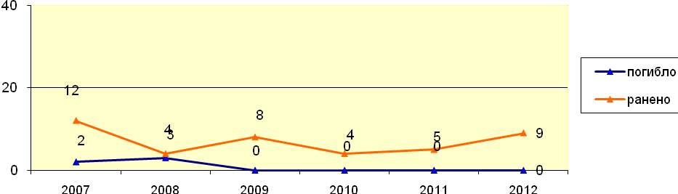 Диаграмма показывает, что, начиная с 2010 года количество раненых в ДТП детей, растёт, а количество погибших, начиная с 2009 года, снизилось до 0.Что говорит о необходимости усиления профилактической работы с детьми и подростками.

Распределение пострадавших

по категориям участников дорожного движения
За 12 месяцев 2012 года в 32 ДТП пострадало 4 пешехода.

Возраст | Кол-во детей | Дни недели | время суток
дошкольники | 1 | суббота | с 06 до 12 часов
от 7 до 10 лет | 2 | понедельник | с 12 до 18 часов
от 10 до 14 лет | 1 | воскресенье | с 18 до 24 часов
от 14 до 16 | 0 | - | -

Таблица показывает возрастную категорию и время, на которые стоит обратить внимание для избежания дальнейших происшествий.
Самый распространенный вид ДТП с участием детей – наезд на пешехода, высокие показатели в сравнении с другими видами ДТП наблюдаются постоянно.
При расчете «Индекса дружественности города детям» значение параметра «Безопасность детей в городе» равно 6,9.

Нормированное значение параметра  "Безопасность детей в городе" |  |  | 6,9
3.1. | Уровень заболеваемости детей в результате травм, отравлений и некоторых других последствий воздействия внешних причин | Объективный | 5,8
3.2. | Доля несовершеннолетних (детей в возрасте 0-17 лет), потерпевших от совершенных преступлений | Объективный | 5,0
3.3. | Доля детей и родителей, указавших на то, что, находясь вне дома, дети не подвергались физическому и/или психическому насилию в течение последних 12 месяцев | Субъективный | 7,2
3.4. | Доля детей, указавших на то, что, находясь дома, они не подвергались физическому и/или психическому насилию в течение последних 12 месяцев | Субъективный | 9,7
3.5. | Степень безопасности проживания детей в городе | Субъективный | 6,9
Индекс степень безопасности проживания детей в городе говорит о необходимости совершенствования работы правоохранительных органов
По профилактике детского дорожно-транспортного травматизма сотрудниками ГАИ, совместно с учреждениями образования города, проводятся такие мероприятия, как: тематические беседы и классные часы; выступления агитбригад ЮИД; встречи с инспекторами ГАИ; конкурс рисунков «Дорога глазами детей»; конкурс «Безопасный переход»; «День Памяти» детей, погибших на дорогах г. Лида; просмотр профилактических видеороликов; экскурсии в учреждение ГАИ.

2.4. Охрана здоровья и здоровый образ жизни
К услугам населения города имеются больница на 1155 мест, 5 поликлиник, 3 диспансера, 24 здравпункта, станции скорой помощи и переливания крови, 11 аптечных пунктов, 9 аптечных киосков различных форм собственности.
В городе Лида проживает:
- 1641 детей с 3 группой здоровья, из них 1420 школьники.
- 387 – с 4 группой здоровья, из них 305 школьники
В 2012 году зарегистрировано 1231 случай травм, отравлений и некоторых других последствий воздействия внешних причин среди детей от 0 до 17 лет. Умерло 6 детей в возрасте до 5 лет. Умерших детей и молодых людей в возрасте от 5 до 17 лет нет.
Зарегистрирован 1 подросток с установленным диагнозом синдром алкогольной зависимости, и 1 молодой человек – с синдромом токсикоманической зависимости. Проведено 11 абортов у девушек в возрасте от 15 до 19 лет.
Впервые за 2012 год 2 несовершеннолетним установлен диагноз алкогольной зависимости.
При расчете «Индекса дружественности города детям» значение параметра «Охрана здоровья и здоровый образ жизни» равно 7,1.

Нормированное значение параметра "Охрана здоровья и здоровый образ жизни" |  |  | 7,1
4.1. | Уровень смертности детей в возрасте до 5 лет | Объективный | 5,2
4.2. | Уровень смертности детей и молодых людей в возрасте 5-19 лет | Объективный | 10,0
4.3. | Доля детей, у которых по результатам профилактических медицинских осмотров обнаружены хронические заболевания, или они признаны инвалидами (школьников с 3 и 4 группой здоровья) | Объективный | 9,8
4.4. | Уровень прерывания беременности у девушек в возрасте 15-19 лет | Объективный | 6,8
4.5. | Уровень заболеваемости детей в возрасте 0-17 лет алкоголизмом и алкогольными психозами, наркоманией и токсикоманией на 100 000 человек соответствующего возраста | Объективный | 1,2
4.6. | Доля детей, не куривших табачные изделия в течение последнего месяца | Субъективный | 9,3
4.7. | Доля детей, которые указали на возможность получения консультации медицинского работника по вопросам ВИЧ/СПИДа, нежелательной беременности и инфекций, передаваемых половым путем | Субъективный | 8,7
4.8. | Степень удовлетворенности услугами здравоохранения | Субъективный | 5,8

Достаточно хороший уровень работы органов здравоохранения, однако необходимо усилить профилактическую и пропагандистскую работу с детьми.
Для улучшения ситуации в городе по данному направлению необходимо предусмотреть: совместную работу медицинских работников, педагогов, педагогов-психологов по формированию мировоззрения, ценности семьи, ответственного сексуального поведения; создание нетравматической среды в местах прогулок детей; обеспечение постоянного контроля взрослых за детьми; проведение информационной работы среди населения с целью повышения ответственного отношения к созданию безопасной среды для детей, своевременному информированию заинтересованных служб (в первую очередь РОВД) в случаях обнаружения детей до 16 лет, оставшихся без присмотра взрослых; проведение в учреждениях образования обучение детей основам безопасной жизнедеятельности с привлечением специалистов РОВД, МЧС, здравоохранения; укрепление материально-технической базы учреждений здравоохранения, оказывающим медицинскую помощь детям и женщинам; обязательное обучение детей плаванию в учреждения образования; профилактическую работу по злоупотреблении психоактивными веществами: с сельскими исполнительными комитетами, отделом идеологической работы культуры и по делам молодёжи Лидского райисполкома, КДН Лидского райисполкома, РОВД Лидского райисполкома (ИДН, ООПП), учреждениями образования, СПЦ, религиозными конфессиями; проведение обучающих семинаров по раннему выявлению злоупотребления несовершеннолетними психоактивными веществами (ПАВ) с инспекторами ИДН, педагогами, медработниками; проведение бесед, лекций, диспутов, круглых столов, участие в родительских собраниях; участие на постоянной основе в межведомственных рейдах в сельскую местность для осмотра несовершеннолетних, допускающих злоупотребление ПАВ, проведение с ними лечебно-профилактических мероприятий; информирование РОВД, прокуратуру о несовершеннолетних, поставленных на диспансерный учёт и профилактическое наблюдение; работу с семьями, в которых несовершеннолетие находятся в социально опасном положении; работу с каждым подростком, замеченным в употреблении ПАВ, включая диспансерное наблюдение и профилактический учёт; использование психокоррекционных методов лечения; размещение в СМИ информации о возможности получения анонимного консультирования и наркологической помощи; повышение профессионального уровеня врачей психиатров-наркологов, в том числе в части оказания наркологической помощи несовершеннолетним. Инициировать введение запрета на продажу спиртных напитков молодям людям до 21 года.

2.5. Образование и развитие
Образовательная система города представлена 29 учебных заведений: 15 общеобразовательных учреждений образования, 1 лицей,1 гимназия, 2 ССУЗа, 2 ПТУЗа, 1 СПЦ, 5 – учреждений дополнительного образования, ЦКРОиР, МУПК, 2 детских дома семейного типа; 10 детских спортивных учреждений.
В 6 учреждениях дополнительного образования детей и молодежи обучается 4060 учащихся, в специализированных учебно-спортивных учреждениях – 3261, в школах олимпийского резерва – 107. Спортивная жизнь детей и подростков города представлена следующими учреждениями: 3 спорткомплекса, 2 ФОКа, 2 стадиона, 2 плавательных бассейна, 12 мини-бассейнов, 27 спортзалов, 6 стрелковых тиров, 64 приспособленных помещения, 79 плоскостных сооружений. Футбольный клуб – Лида основан в 1962 году. Домашние матчи проводит на ЦСК Юность. Хоккейный клуб – Лида основан в 2011 году. Домашние матчи проводит в Ледовом дворце спорта.
Дошкольный образовательный комплекс Лиды представлен 31 учреждениями образования. Из них 2 ДЦРР, 1 санаторный детский сад, 2 специальных.
В городе отмечается увеличение количества воспитанников учреждений дошкольного образования, что актуализирует работу управления образования и подведомственных учреждений по обеспечению доступности дошкольного образования. Однако при имеющейся благоприятной ситуации демографического подъема остается актуальной проблема обеспечения «шаговой» доступности дошкольных учреждений в микрорайоне-новостройке Гастелло. В 2012 году ведется строительство дошкольного учреждения в данном микрорайоне, что в перспективе частично позволит решить проблему. В новом учебном году управлением образования приняты меры по размещению дошкольников в детских садах микрорайона Слобода и Набережная.
Приоритетным направлением деятельности управления образования и учреждений дошкольного образования является обеспечение здоровьесбережения дошкольников. Результатом последовательных здоровьесберегающих мероприятий стало снижение уровня заболеваемости. Показатель пропусков по болезни одним ребенком составил в 2011г. - 5,9 дня (7,5-обл.), за шесть месяцев 2012г.- 1,7 дня (аналогичный период 2011г.- 2,4 дня).
На создание благоприятных условий по обеспечению безопасной жизнедеятельности воспитанников направлена деятельность управления образования и администрации подведомственных учреждений по улучшению материально-технической базы дошкольных учреждений. На подготовку учреждений образования района к новому учебному году было затрачено более 5 млрд. рублей.
Определенное внимание уделено вопросам улучшения питания дошкольников. Заключены договоры прямых поставок с отдельными производителями продуктов питания с ОАО «Лидский молочно-консервный комбинат», Лидским хлебозаводом, ф-л РУПП «Гроднохлебпром», что позволило обеспечить экономию денежных средств. Натуральные нормы питания дошкольников выполняются в среднем на 87%.
На основании запросов законных представителей детей дошкольного возраста во всех учреждениях дошкольного образования (за исключением ДУ № 1, 2, 17) открыты группы кратковременного пребывания. Наиболее востребованными являются адаптационные (в летний период), прогулочные группы, «Материнские школы», группы развития. Вместе с тем в городе не востребованы гувернерские услуги, группы выходного дня.
Приоритетной формой работы с учащимися города стала социально значимая проектная деятельность. В 2012 году реализовывались мегапроекты в рамках международной инициативы «Город, дружественный детям», Лидской районной пионерской организации «Вести за собой!», социально значимый проект «Энергия молодых – на добрые дела», проект по национально-культурному воспитанию «З клопатам пра духоýнасць, з гонарам пра Айчыну» и ряд других, которые имеют комплексный характер и позволили включить в их реализацию все учреждения образования, партнёров по выполнению Программы, ресурсы социума. Учреждения образования ориентированы на внедрение модели «Школа – центр досуга» с привлечением ресурсов учреждений культуры, физической культуры и спорта, здравоохранения, Православной церкви, общественных объединений. Продолжена работа, направленная на дальнейшее развитие системы методического сервиса в аспекте идеологической и воспитательной работы. Обеспечена практико-ориентированная направленность методической учёбы педагогов, разнообразие форм её организации.
Повышению компетентности педагогов по вопросам формирования духовно-нравственной культуры содействовали постоянно действующий просветительский лекторий под руководством священнослужителя прихода Святых Царственных Старостотерпцев Артемия Попко.
Управлением образования приняты меры, направленные на повышение профессиональной компетентности замещающих родителей. В 2012 году курсовую подготовку прошли 4 приёмных родителя. По состоянию на 01.01.2013 из 55 приемных родителей и 3 родителей-воспитателей детских домов семейного типа 53 (96,4%) приемных родителей и 2 (66,7%) родителя-воспитателя детских домов семейного типа повысили собственную профессиональную компетентность. Проведено 243 консультации по вопросам защиты законных прав и интересов детей-сирот, детей, оставшихся без попечения родителей.
Повышению эффективности научно-методического обеспечения воспитательного процесса в районе способствует взаимодействие с АПО, областным институтом развития образования, высшими учебными заведениями, республиканскими и областными учреждениями дополнительного образования детей и молодёжи. Широко используется возможность проведения выездных семинаров специалистами АПО и ГрОИРО.
Вопросам реализации требований Декрета № 18 уделено особое внимание. Проведены собеседования с руководителями учреждений образования и их заместителями по владению ими содержанием нормативных правовых документов, регламентирующих деятельность учреждений образования по сопровождению замещающих семей, что способствовало актуализации вопроса совершенствования работы в аспекте данных направлений деятельности, позволило повысить уровень компетентности администрации учреждений образования.
Деятельность учреждений образования района ориентирована на поиск и внедрение новых современных методик и технологий воспитания. Педагогические коллективы учреждений общего среднего и дополнительного образования детей и молодёжи включились в реализацию республиканских инновационных проектов, экспериментальную деятельность по вопросам идеологической и воспитательной работы.
Подходы к реализации комплексной программы воспитания в Лидском районе представлены на страницах научно-методического журнала «Выхаванне i дадатковая адукацыя» (№ 1/2013 год), в журнале «Социально-педагогическая работа» (№ 6, 7/2012 год), в журнале «Народная асвета» (№ 8/2012 год) и газете “Зорька”, в сборнике материалов республиканской научно-практической конференции Министерства образования Республики Беларусь «Формирование экологической культуры личности как педагогическое взаимодействие: опыт и перспективы развития». Опыт работы педагогических коллективов учреждений образования был представлен на XV республиканской выставке научно-методической литературы и педагогического опыта в рамках республиканской патриотической акции «Я – грамадзянін Беларусі». Лидский РЦТДиМ СШ № 8, Дитвянская СШ стали победителями областного этапа 7-й республиканской выставки-конкурса методических материалов по проблемам детского и молодёжного движения «Формирование субъектной позиции личности в детских и молодежных общественных объединениях».
Практический опыт реализации комплексной программы воспитания в Лидском районе был представлен в октябре 2012 года на республиканском семинаре-практикуме «От воспитательного пространства учреждения образования – к воспитательному пространству региона».
Управлением образования обеспечено управление качеством организации воспитательного процесса путем осуществляемого контроля и анализа работы учреждений образования по основным направлениям идеологической и воспитательной работы, исходя из проблем, выявленных в ходе анализа работы за предыдущий период.
В течение учебного года проведено 8 смотров-конкурсов на лучшую организацию идеологической и воспитательной работы, которые позволили систематизировать деятельность, сформировать новое педагогическое мышление, выявить лучшие учреждений образования по основным направлениям воспитания.
На контроле управления образования работа подведомственных учреждений в части выполнения мероприятий по реализации Программы сотрудничества между Министерством образования Республики Беларусь и Белорусской Православной Церковью на 2011-2014 годы; Государственной программы профилактики ВИЧ-инфекции на 2010-2015 годы; Программы демографической безопасности Лидского района на 2011-2015 годы; Государственной программы комплексных мер противодействия наркомании, незаконному обороту наркотиков и связанным с ними правонарушениям в Республики Беларусь на 2009-2013 годы, выполнение плана мероприятий по реализации Государственной программы национальных действий по предупреждению и преодолению пьянства и алкоголизма на 2011-2015 годы (итоги заслушаны на совете управления, совещании при начальнике).
Анализ итогов года позволяет отметить, что система воспитания в районе развивается динамично и характеризуется рядом позитивных изменений, что стало результатом принятых управленческих решений и организационно-практических мер, координации усилий всех государственных и социальных институтов, методического обеспечения. Об эффективной реализации государственной политики в сфере воспитания свидетельствуют качественные показатели.
Сохранены стабильно высокие результаты участия в областных, республиканских и международных конкурсах, смотрах, фестивалях, соревнованиях.
Целенаправленная работа по развитию хореографического творчества учащихся, организованная при поддержке Лидского районного исполнительного комитета, позволила не только сохранить 6 образцовых коллективов, но и получить звание «образцовый» ансамблю танца «Веби-Арт».
Повышению уровня сформированности нравственно-правовой культуры несовершеннолетних, воспитанию ответственного поведения содействовало проведение ряда районных мероприятий.
Совместно с КДН организовано участие учащихся, состоящих на учете в ИДН, в республиканской культурно-спортивной акции «Осенний марафон» на базе Могилевкого ГСПТУ № 2 закрытого типа (ноябрь 2012 года), в рамках которого завоевано 2 место в КВН. На базе Лидского районного социально-педагогического центра работал лекторий «Здоровье духовное и физическое» для учащихся 7-9 классов, действовали 2 клуба нравственно-правовой направленности – «Точка опоры», «Выбор».
Обеспечивается проведение дней инспектора в школе, для повышения их эффективности управлением образования совместно с ИДН разработана и рекомендована учреждениям образования примерная тематика. Обеспечивается работа с Детским правовым сайтом.
Организовано 34 отряда юных помощников милиции, охвачено 418 учащихся, в том числе 28 (46,7%) учащихся, состоящих а учете в ИДН Лидского РОВД, 67 (54%) учащихся, состоящих на внутришкольном учете, всего – 95 (51,6%).
Управлением и учреждениями образования значительное внимание уделено вопросу организации свободного времени учащихся. Проведенная работа содействовала некоторому повышению качества условий для организации досуга детей и подростков. Занятость учащихся в факультативах воспитательной направленности, объединениях по интересам учреждений общего среднего образования, УДОДиМ, кружках и секциях учреждений культуры и спорта, составила 11971 (89%) учащихся, что выше показателей предыдущих учебных годов (2011/2012 - 88,5%, 2010/2011 - 88,1%, 2009/2010 - 87,7%, 2008/2009 - 87%).
Результатом работы объединений по интересам учреждений дополнительного образования детей и молодежи стало увеличение на 44,5% количества мест, занятых в областных, республиканских, международных конкурсах, смотрах, фестивалях, соревнованиях (2011/2012 уч.г. – 159).
В учреждениях дополнительного образования детей и молодежи открыты кружки по 16 новым для учреждений направлениям, организована работа по реализации 9 новых проектов (экологической, здоровьесберегающей, туристской, нравственно-правовой, творческой и др. направленности).
Проведена определенная работа по организации занятости учащихся в вечернее время: на базе учреждений общего среднего образования работало 167 объединений по интересам с охватом 2489 (18,5%) учащихся, из них школьных – 92 объединения с охватом 1461 (10,9%) учащихся; УДОДиМ – 38 объединений с охватом 521 (3,9%) учащегося; 38 учреждений иных ведомств с охватом 531 (3,9%) учащегося.
Управлением и учреждениями образования приняты меры по совершенствованию организации шестого школьного дня. Всего в субботу на постоянной основе занято 9 105 (67,7%) учащихся, из них в учреждениях общего среднего образования организована работа 331 объединения по интересам, охвачено 4679(34,8%) учащихся, 102 факультатива воспитательной направленности с охватом 958 (7,1%) учащихся, из них 57 - для учащихся 9-11 классов с охватом 453(14,7%) учащихся; в учреждениях дополнительного образования детей и молодежи работает 39,8% (199) объединений по интересам, охвачено 2182 (42,1%) учащихся; в учреждениях отдела культуры, отдела по физической культуре, спорту и туризму в шестой день занято 1286 (9,6%) учащихся. Более 40% районных мероприятий с учащимися, мероприятий, организуемых учреждениями дополнительного образования, социально-педагогическим центром, проводятся в субботу. Обеспечивается ежемесячное проведение дней здоровья; факультативом «Час здоровья и спорта» охвачено 2217 (16,5%) учащихся. Экскурсионной деятельностью в рамках шестого школьного дня в течение учебного года охвачено 5423 (40,3%) учащихся, проведено 259 походов, экскурсий. Организовано 158 выходов на предприятия с охватом 4586 (34%) учащихся.
Управлением и учреждениями образования приняты организационно-практические меры по реализации областного проекта «Лето-2012: время отдыха, социально значимых дел, личностного самосовершенствования». Обеспечена работа игровых площадок, творческих мастерских, кружков, спортивных залов и площадок, кабинетов информатики, предусмотрена работа постоянно действующих форм организации досуга в июне - 187, июле - 87, августе - 136.
В учреждениях общего среднего образования района обеспечена системность проведения информационных часов для учащихся 1-11 классов (еженедельно согласно графику). На стабильно достаточном уровне организованы единые информационные часы для учащихся, тематика которых планируется на учебный год согласно календарю государственных праздников и праздничных дней, памятных и юбилейных дат. В каждом учреждении образования для старшеклассников организовано изучение курса «Основы идеологии белорусского государства».
Принимаемые управлением, учреждениями образования, Лидским РЦТДиМ меры по оптимизации и созданию системы педагогической поддержки деятельности детских и молодежных общественных объединений, ученического самоуправления, детских инициатив позволили сохранить достаточно высокие показатель охвата учащихся общественными объединениями: по состоянию на 01.01.2013 в учреждениях общего среднего образования действует 35 пионерских дружин, общая численность членов ОО «БРПО» составляет 8919 человек (90,2%) и 36 первичных организаций ОО «БРСМ» с охватом 2386 школьников 14-18 лет – 70% – 1838 (71%).
Популяризации деятельности детских и молодежных общественных объединений способствует организация в ряде учреждений общего среднего образования общешкольных конкурсов «Лучшая октябрятская группа», «Пионер-лидер», «Лидер-старшеклассник», «Лучший класс года».
В учреждениях образования проводится большая работа по выявлению лидеров и созданию условий для развития лидерства. Действует комплексная обучающая система: актив района - актив школы – актив класса. На базе ЛРЦТДиМ работает Школа пионерского актива, Школа лидера для старшеклассников и учащихся ПТУЗов и ССУЗов. По традиции в июне 2012 года на базе оздоровительного лагеря «Солнышко» работает профильный отряд пионерского актива «Ритм», в рамках которого реализовывался проект «Лидерские университеты».
В рамках реализации программы инициативы «Лида - город, дружественный детям» приняты меры, направленные на повышение роли детских и молодёжных общественных объединений в организации работы по гражданско-патриотическому воспитанию, формированию здорового образа жизни через содействие реализации детских инициатив, социально значимых проектов.
В учреждениях образования октивизирована работа районного Молодёжного парламента, определенное внимание уделено волонтерскому движению. Развивается музейное движение: в 36 учреждениях насчитывается 26 музеев и 11 музейных комнат.
В декабре 2012 года завершился третий этап республиканской акции учащейся молодёжи «Жыву ў Беларусі і тым ганаруся». В рамках районной акции районным советом организовано и проведено более 38 мероприятий для учащихся учреждений общего среднего, дополнительного образования детей и учащейся молодёжи.
Управлением и учреждениями образования района обеспечено выполнение мероприятий по реализации Государственной программы по профилактике ВИЧ-инфекции на 2011-2015 годы. Осуществляется система взаимодействия по проблеме ВИЧ/СПИД, ИППП с ГУ «Лидский ЗЦГиЭ», отделами и управлениями Лидского райисполкома, деятельность которых координирует районный межведомственный совет.
Деятельность управления и учреждений образования по вопросу профилактики ВИЧ-инфекции и ИППП была направлена на совершенствование системы информационно-просветительской работы; активизацию использования интерактивных форм обучения в профилактической работе; организацию работы добровольческих формирований старшеклассников по принципу равного обучения. Продолжена работа по созданию единого информационного пространства по вопросам профилактики ВИЧ-инфекции и ИППП через деятельность опорного учреждения на базе СШ № 9 по внедрению принципа равного обучения в учреждениях образования Лидского района. Волонтёры-инструктора проводятся тренинги по принципу «Равный обучает равного».
С сентября 2012 года в районе реализуется информационно-образовательный проект по формированию культуры здорового образа жизни, профилактике табакокурения, ВИЧ-инфекции, ИППП «Право выбора», который ориентирован на обеспечение системности в организации работы по данному направлению. Повышению уровня информационно-образовательной работы среди учащихся, родителей и педагогов способствовали мероприятия, проводимые в рамках декады профилактики ВИЧ-инфекции, Международного дня памяти умерших от СПИДа. Вопросы по профилактике ВИЧ-инфекции, ИППП рассматриваются в рамках организации работы постоянно действующих форм по подготовке старшеклассников к семейной жизни, формированию гендерной культуры. На базе Лидского РЦТДиМ организована работа клубов для старшеклассников «Школа жизни» и «Счастливая семья», в РСПЦ клуб «Дивсовет».
Управлением и учреждениями образования приняты дополнительные меры по безусловному выполнению требований приказа Министерства образования Республики Беларусь от 27.07.2010 № 516 «Об организации работы по профилактике табакокурения в учреждениях образования». Обеспечено введение ограничительных мер, защищающих учащихся и работников учреждений образования от воздействия табачного дыма: учреждения образования и прилегающие к ним территории объявлены «зонами свободными от курения». В период с 12 по 16 ноября 2012 года 100% учреждений образования приняли участие в областной антитабачной акции для подростков «Думай! Решай! Действуй!». 15 ноября 2012 года управлением образования совместно с ГУ «Лидский ЗЦГиЭ» организована массовая районная акция «Брось курить! Брось».
Анализ позволяет отметить положительную динамику охвата учащихся учреждений общего среднего образования постоянными информационно-образовательными формами воспитания культуры здорового образа жизни: охвачено 93,7% учащихся, что на 1,6 % выше, чем в 2011 году - 92,1%.
Управлением и учреждениями образования продолжена работа по созданию безопасных условий жизнедеятельности учащихся через совместное проведение с сотрудниками РОЧС районных профилактических мероприятий, деятельность КЮСП, участие в районных, областных и республиканских конкурсах.
С целью создания условий для формирования ключевых компетенций у учащихся по вопросам личной и общественной безопасности, углубления теоретических знаний и практических навыков, привития культуры безопасности организована работа Школы ОБЖ «Знаем правила жизни» на базе кабинета ОБЖ Лидского РЦТДиМ. Занятия проводятся с членами отрядов «Юный инспектор движения», «Юный спасатель», членами актива учреждений образования. В течение учебного года проведено 16 занятий с охватом более 180 учащихся учреждений образования.
Проведенная работа позволила сохранить отряды юных инспекторов движения, деятельность которых направлена на системную информационно-профилактическую работу с учащимися.
В учреждениях общего среднего образования сотрудниками Лидского РОЧС проведены тренинги с учащимися 2-9 классов по привитию навыков безопасного поведения в чрезвычайных ситуациях, в том числе в рамках факультативного курса «Основы безопасности жизнедеятельности», организованного в 609 группах с охватом 10 480 учащихся района. Кроме того, организована работа 39 клубов ЮСП с охватом 2673 учащихся учреждений общего среднего образования и учреждений дополнительного образования детей и молодёжи.
Формирование экологической грамотности и бережного отношения к природе у учащихся учреждений общего среднего образования и учреждений дополнительного образования осуществлялось через организацию социально-значимых дел, участие в конкурсах, создание и осуществление проектов по благоустройству и озеленению малой родины. Наиболее массовыми стали: республиканская акция «Чистый лес» (1202 участников из 23 учреждений образования), республиканская акция «Неделя леса-2013» (1529 участников из 29 учреждений образования), районный этап областной выставки-конкурса «Прекрасное из ненужного» (70 участников из 23 учреждений образования), районная экологическая акция «Зелёный палец» (162 участника из 16 учреждений образования) и другие
В Лидском РЭЦДиМ реализуются экологические проекты: «Зелёный класс» (учебный класс под открытым небом), «Природа. Экология. Человек» (по изучению лекарственных свойств растений и использованию их человеком), информационно-просветительский «Экология и жизнь» (по пропаганде экологических знаний), «Заповедные территории Республики Беларусь», «Водный сад», «Школа-зоопарк». Работа над проектами позволила актуализировать и систематизировать деятельность по формированию экологической культуры подрастающего поколения через организацию информационной и просветительской работы, проведения тематических занятий и экскурсий с элементами интерактивного обучения.
Во исполнение Директивы Президента Республики Беларусь от 14.06.2007 № 3 «Экономия и бережливость - главные факторы экономической безопасности государства» в рамках Года бережливости в учреждениях образования разработан и реализуется комплекс мер по вопросам формирования экономного и бережного отношения к энергоресурсам, окружающей среде и жилищному фонду родного края, координатором которых стал Лидский РЭЦДиМ.
Расширены функции Лидского РЭЦДиМ как практического центра по энергосбережению, энергокласс стал обучающей площадкой. На протяжении учебного года на базе РЭЦДиМ велась работа по международному образовательному проекту «Образование для устойчивой энергетики в РБ: реализация программы ШПИРЭ – школьной программы использования ресурсов и энергии», работал кружок «Энергия и энергоэффективность» в рамках проекта для старшеклассников. Пособия проекта использовались в работе с детьми дошкольного возраста, учащимися младшего и среднего школьного возраста.
По итогам конкурса «Лучший район области по организации работы учреждений образования в сфере энерго- и ресурсосбережения» управление образования награждено дипломом 1 степени.
Работа управления и учреждений образования района сориентирована на расширение сети школьных спортивных секций, обеспечение бесперебойной работы спортивных залов, охват учащихся объединениями по интересам спортивного направления в вечернее время и выходные дни. С целью занятости детей и подростков в вечернее время в школьных объединениях по интересам спортивной направленности, спортивных кружках и секциях Лидского РДЮФОЦ, СДЮШОР, Лидского РЦТиКУМ работа спортивных залов в 7 – 19% учреждениях образования осуществлялась до 21.00.
В 2012 году спортивной секционной работой охвачено 7321 человек – 54,2 % учащихся, из них 4683 человека – 34,8 % посещают кружки и секции спортивной направленности учреждений общего среднего образования, 570 учащихся – 4,2% – объединения по интересам спортивной направленности Лидского РДЮФОЦ, 300 учащихся – 2,2% посещают объединения спортивной направленности Лидского РЦТиКУМ, Лидского РЦТДиМ занимаются в спортивных секциях отдела по физической культуре спорту и туризму Лидского райисполкома.
Организационной основой физкультурно-оздоровительной и спортивно-массовой работы с учащимися Лидского района является круглогодичная спартакиада учащейся молодёжи, программа которой позволяет максимально удовлетворить спортивные интересы учащихся, охватить все возрастные группы школьников, провести отбор учащихся для комплектования сборных команд по видам спорта для участия в соревнованиях областного уровня.
Проведена работа по созданию условий для специализированной централизованной подготовки учащихся учреждений образования для участия в соревнованиях областной спартакиады школьников через создание на базе СШ № 8 г.Лиды, Ваверской СШ районных центров по подготовке к спортивным соревнованиям, координатором работы стал Лидский РДЮФОЦ. Результатом работы центров стала положительная динамика результативности участия сборных команд в некоторых видах на областных соревнованиях: летнее многоборье «Здоровье» - 9 место (2011/2012 учебный год - сельские школы – 16 место, городские школы – 10 место), «Снежный снайпер» - 15 место (2011/2012 – 19 место).
Управлением образования совместно с отделом по физической культуре, спорту и туризму приняты меры по обучению плаванию учащихся 5-11 классов 32 учреждений общего среднего образования на базе СОК «Олимпия», бассейна «Олимп», учащихся 3-4 классов городских учреждений образования на базе бассейна «Дельфин». В результате сократилось на 56,4% количество учащихся, не умеющих плавать, увеличилось на 81,5% количество учащихся, умеющих держаться на воде.
В течение летнего периода в Лидском районе в оздоровительных лагерях всех типов оздоровлено 5350 детей и подростков, что составило 96,4% областных плановых объёмов, в том числе: в оздоровительных лагерях с круглосуточным пребыванием – 1992 ребёнка (84,7% от плана). На базе 49 учреждений образования работало 62 лагеря с дневным пребыванием, в которых оздоровились 3358 воспитанников (105 % плана). В лагерях, подведомственных отделу образования, спорта и туризма оздоровилось 4909 детей и подростков (99,9% плановых объёмов), из них с круглосуточным пребыванием – 1551 ребёнок (90,7% плана).
В рамках реализации мероприятий областного проекта «Лето-2012: время отдыха, социально значимых дел, личностного самосовершенствования» было открыто 26 (1467 учащихся) профильных оздоровительных лагерей с дневным пребыванием, 13 (233 учащихся) с круглосуточным пребыванием. Всего в оздоровительных лагерях по профилям, направлениям деятельности оздоровлено 1700, из них 233 подростка 15-18 лет.
Одной из актуальных задач, над решением которой работают управление и учреждения образования, являлось совершенствование содержания и форм профилактической работы по предупреждению риска суицидального поведения учащихся. Деятельность в данном направлении организовалась в соответствии с мероприятиями по реализации Комплексного плана по профилактике суицидального поведения на 2009-2012 годы. Определенное внимание уделено таким аспектам, как социально-педагогическая адаптация; формирование эмоционально благоприятной атмосферы в детских коллективах, в том числе в условиях оздоровительного лагеря; преодоление тревожности у учащихся выпускных классов; снятие психоэмоционального напряжения в условиях повышенной умственной нагрузки в период подготовки к предметным олимпиадам и экзаменам; формирование юношеских отношений, профилактика социальных девиаций. Преобладающее количество профилактических мероприятий организуется в рамках ежегодно проводимых месячника по предупреждению самоубийств, дня без конфликтов. В учреждениях образования проводится определенная работа по выявлению учащихся с риском суицидального поведения. Диагностическая работа организуется в целом с использованием инструментария, рекомендованного Министерством образования, Гродненским областным институтом развития образования, а также используемого ранее в практической деятельности педагогов-психологов, и направлена на выявление учащихся с низким социальным статусом, высоким уровнем тревожности, депрессивности, конфликтности, низким уровнем комфорта в школе. Как показало изучение работы специалистов СППС, с учащимися, у которых выявлены эмоциональные нарушения, организуется профилактическая работа.
Управлением и учреждениями образования продолжена работа по обеспечению взаимодействия со структурами Белорусской Православной Церкви в соответствии с Положением о порядке, условиях, содержании и формах взаимодействия учреждений образования с религиозными организациями в вопросах воспитания обучающихся, мероприятиями по реализации Программы сотрудничества между Министерством образования Республики Беларусь и Белорусской Православной Церковью на 2011-2014 годы, на основании заключенных соглашений о сотрудничестве с Благочинием Церквей Лидского округа.
Совместно с благочинием церквей Лидского округа обеспечено участие учащихся и педагогов учреждений образования в фестивале православной культуры «Кладезь», выставке «Спасай взятых на смерть», организованной Православным центром в защиту жизни и семейных ценностей Новогрудской епархии, акциях «Рождественский ангел», «Ангел в твоем сердце», конкурсе рисунков «Пасха Христова», фотоконкурсе «Сердце матери», епархиальном фестивале православных песнопений «Слава в Вышних Богу». В экскурсионную деятельность по святым местам Беларуси.
Управлением и учреждениями образования района приняты дополнительные меры, направленные на повышение эффективности педагогического взаимодействия с семьёй, реализацию требований Декрета Президента Республики Беларусь от 24 ноября 2006 года № 18 «О дополнительных мерах по защите детей в неблагополучных семьях», улучшение межведомственного взаимодействия по реализации Декрета № 18.
На общешкольных родительских собраниях, в рамках дифференцированного родительского всеобуча, проведена информационно-разъяснительная работа с родителями, направленная на предупреждение суицидального поведения среди детей и молодежи, актуализированы вопросы сохранения психологического здоровья детей, психолого-педагогической поддержки ребенка в семье, предупреждения подросткового одиночества, профилактики психологического насилия в семье, конфликтов, формирования навыков общения, воспитания у учащихся толерантности, предупреждения у детей и подростков тревожности, стрессов, депрессии, формирования позитивных отношений в семье, предупреждения компьютерной зависимости; охвачено более 80% родителей учащихся среднего и старшего школьного возраста. К обсуждению с родителями проблем, связанных с профилактикой суицидального поведения учащихся.
Организована работа 27 постоянно действующих лекториев, педагогических практикумов, клубов для родителей учащихся, состоящих на профилактическом учете, родителей из неблагополучных семей. На базе РСПЦ работает лекторий «Нравственность и здоровье» для родителей детей, состоящих на учете.
Было организовано 166 встреч с охватом 5 277 родителей учащихся со священниками православных храмов.

В учреждениях образования, где обучаются воспитанники опекунских, приемных семей организовано 22 лектория, направленных на повышение педагогического мастерства замещающих родителей.

В сентябре 2012 года осуществлено изучение условий проживания и воспитания 18 862 учащихся и воспитанников, проживающих в 15 468 семьях.

В 34 (94,4%) учреждениях общего среднего образования созданы общешкольные родительские комитеты, выполняющие функции оказания содействия обеспечению оптимальных условий для организации образовательного процесса, проведении физкультурно-оздоровительных, культурно-массовых и иных мероприятий.

По состоянию на 01.01.2013 в Лидском районе 341 детей признаны находящимися в социально опасном положении (207 семей). В городе Лида – 142 учащихся признаны находящимися в социально опасном положении.
Управлением, администрацией учреждений образования приняты меры по повышению качества планирования работы с неблагополучными семьями. В ходе работы по реализации индивидуальных планов защиты прав и законных интересов несовершеннолетних, признанных находящимися в социально опасном положении, 58 родителей были трудоустроены, 8 поставлены на учет в центр занятости, 34 семьи получила гуманитарную помощь, 30 родителей прошли противоалкогольное лечение, 62 – получили консультационную помощь врача-нарколога, для 38 оформлено бесплатное питание до 2-х лет жизни. Факты ненадлежащего выполнения 69 родителей в отношении несовершеннолетних детей рассмотрены на заседании комиссии по делам несовершеннолетних. В целях реализации комплекса мер по созданию безопасных условий жизнедеятельности семей, в которых воспитываются несовершеннолетние, признанные находящимися в социально опасном положении, в 161 домовладении установлены автономные пожарные извещатели со светозвуковым устройством. В 10 случаях устранены нарушения пожарной безопасности (отремонтировано печное отопление - 4, замена электропроводки - 7).
Управлением и учреждениями образования в 2012/2013 учебном году приняты меры, направленные на совершенствование работы по обеспечению приоритетного права проживания ребёнка в семье, социализации детей, оставшихся без попечения родителей, в условиях замещающей семьи. Созданы и постоянно обновляются банки данных о вновь выявленных детях-сиротах, детях, оставшихся без попечения родителей, воспитанниках замещающих семей, обязанных лицах, реализуется план мероприятий управления образования Лидского райисполкома по устранению нарушений законодательства по защите прав детей-сирот, детей, оставшихся без попечения родителей, профилактике преступлений в отношении них.
Уделено внимание вопросу повышения качества психолого-педагогического сопровождения замещающих семей, организации должного уровня контроля за условиями содержания и воспитания приёмных детей в таких семьях; повышению качества планирования работы по сопровождению замещающих семей.
Обеспечена оптимизация сети приемных семей через увеличение их наполняемости детьми-сиротами, детьми, оставшимися без попечения родителей. Показатель наполняемости приёмных семей на 01.01.2013 – 1,37: (на 01.01.2012 - 1,32). Проводится работа по открытию 3-го детского дома семейного типа.
В целях повышения показателя семейного устройства детей-сирот, детей, оставшихся без попечения родителей, до уровня не менее 80% проводится работа по пропаганде и социальной рекламе семейного устройства детей-сирот и детей, оставшихся без попечения родителей, в рамках проекта информационной кампании «Усыновление: путь к ребенку».
В районе обеспечена положительная динамика показателей качества обучения. Рейтинг учебных достижений учащихся района составил 7,33 балла, что выше показателей предыдущих учебных лет. Учебный год завершён без второгодников и учащихся, получивших задание на лето. По итогам централизованного тестирования средний балл по району составил 43 балла, что выше результата 2011 года на 2 балла. Средний балл по результатам ЦТ 2012 года по 11 предметам из 14 выше среднего областного, кроме испанского и французского языков, географии.
Из 16 стобалльных результатов, показанных выпускниками Гродненщины, 5 – выпускники Лидского района.
Команда учащихся Лидского района по итогам участия в областных олимпиадах семь лет занимает лидирующую позицию среди районов, в 2012 году завоевано 74 призовых места, на республиканских –27.
Сохранены стабильно высокие результаты участия в областных, республиканских и международных конкурсах, смотрах, фестивалях, соревнованиях: по итогам 2012 года учащимися учреждений образования завоёвано 1215 призовых мест.
Для поддержки одаренных учащихся, развития их интеллектуального потенциала Лидским районным исполнительным комитетом выделяются дополнительно к часам факультативных занятий, по 0,5 часа в неделю на каждого учащегося учреждений образования нового типа для проведения индивидуальных и групповых консультаций. (в текущем учебном году порядка 630 часов)
Для развития творческих способностей учащихся выделены часы (937 часов) для организации факультативных занятий музыкальной, хореографической, театральной и художественной направленности.
При расчете «Индекса дружественности города детям» значение параметра «Образование и развитие» равно 8,2.

Нормированное значение параметра "Образование и развитие" |  |  | 8,2
5.1. | Доля родителей, у которых есть доступ к яслям и дошкольным учреждениям, которые удобно располагаются по отношению к дому или месту работы | Субъективный | 6,7
5.2. | Доля детей с особенностями психофизического развития в возрасте 6-17 лет, обучающихся на дому или в специализированных учреждениях образования | Объективный | 9,5
5.3. | Степень удовлетворенности качеством образования в городе | Субъективный | 8,5

Индекс степени удовлетворённости качеством образования в городе показывает на достаточно высокий уровень работы управления образования Лидского райисполкома
В целях дальнейшего развития системы воспитания необходимо обеспечить: продолжение работы по созданию необходимых условий (научно-методических, кадровых, организационных, информационных и др.) для эффективной реализации Программы непрерывного воспитания детей и учащейся молодёжи в Республике Беларусь на 2011-2015 годы, Программы воспитания и защиты прав и законных интересов детей, находящихся в социально опасном положении; дальнейшее развитие системы методического сервиса в вопросах идеологической и воспитательной работы, повышение качества и эффективности методической работы с педагогами, обеспечивающими воспитательный процесс; повышение качества идеологического, гражданского и патриотического воспитания обучающихся через использование информационно-коммуникационных технологий, реализацию детских и молодёжных инициатив, социально значимых проектов в деятельности первичных организаций ОО «БРПО» и ОО «БРСМ»; обеспечение подготовки к празднованию 70-й годовщины освобождения Республики Беларусь от немецко-фашистских захватчиков и Победы советского народа в Великой Отечественной войне; поиск и внедрение эффективных подходов к обеспечению содержательного наполнения шестого школьного дня; организацию работы объединений по интересам с учетом образовательных запросов, принятие дополнительных мер по вовлечению максимального количества учащихся в деятельность объединений по интересам спортивного направления; увеличение охвата учащихся, занятых на постоянной основе в выходные дни, вечернее время; качественную подготовку сборных команд района к соревнованиям, входящим в областную спартакиаду, через повышение эффективности работы опорных центров на базе СШ № 8, Ваверской СШ, организацию учебно-тренировочных сборов; использование в полном объёме имеющихся образовательных ресурсов для повышения информированности учащихся об ответственности за противоправное поведение; своевременное выявление учащихся, склонных к асоциальному поведению, организацию эффективной индивидуальной воспитательно-профилактической работы с ними; совершенствование содержания и форм профилактической работы по оказанию психолого-педагогической поддержки учащимся, предупреждению риска суицидального поведения, в том числе через расширение форм сотрудничества с православными священниками, специалистами здравоохранения; системную работу с учащимися, педагогами и родителями по профилактике ВИЧ-инфекции, ИППП; активизацию использования резервов опорной площадки по реализации принципа «равный обучает равного», организованной на базе СШ №9; повышение качества организации совместных с православными священниками постоянных форм воспитания духовно-нравственной культуры учащихся; принятие дополнительных мер по повышению эффективности педагогического взаимодействия с семьёй через оптимизацию структуры педагогического просвещения родителей, использование разнообразных форм взаимодействия с родителями по месту их работы и жительства, внедрение форм дистанционного общения с родителями, практики проведения «часа психолога школы» на предприятиях, СПК и т.д., где работают родители; проведение зональных родительских собраний, системное проведение совместных мероприятий с родителями в шестой школьный день; принятие дополнительных мер по контролю за исполнением законодательства, направленного на защиту прав и законных интересов детей, воспитывающихся в неблагополучных семьях; активизацию работы по пропаганде и социальной рекламе семейного устройства детей-сирот и детей, оставшихся без попечения родителей, развитие новых форм транслирования опыта позитивного родительства; организацию работы в регионе дежурной приемной семьи; качественное выполнение Лидским районным социально-педагогическим центром координирующей и методической функции в работе учреждений образования по выявлению и сопровождению детей, признанных находящимися в социально опасном положении и нуждающимися в государственной защите.
2.6. Досуг и культура
В систему учреждений культуры города входят 3 Дома культуры, 7 библиотек, историко-художественный музей, 1 школа искусств, 1 художественная школа, 1 музыкальная школа, 1 кинотеатр, 46 коллективов художественной самодеятельности.
В Лидском районном Дворце культуры работает 18 клубных формирований различных жанров и направлений, которые посещают все желающие (в течение 2012 года их посещало 380 человек).
Функционирует любительское объединение для креативной молодежи «Свой выбор», которое объединило молодежь следующих творческих направлений: брейк-данс, паркур, боди-арт, -рок и рэп-музыка и др. В рамках любительского объединения существует молодёжная творческо-агитационная группа «Инициатива». Группа включает 10 участников, которые представляют государственные учреждения образования города таких как, ГУО «Лидский музыкальный колледж», Лидский колледж УО «Гродненский государственный университет им. Янки Купалы», общеобразовательные школы.
«Пусть все мы разные, но все мы равны!» под таким девизом в Лидском РДК уже 6 лет работает уникальное любительское объединение для детей с ограниченными возможностями «Серебристый лучик», основным приоритетом которого является самовыражение и развитие творческих способностей у детей данной категории посредством культурно-досуговой деятельности.
Среди мероприятий Дворца культуры традиционными являются мероприятия в рамках семейного клуба выходного дня «Светлячок». Чаще всего это игровые и развлекательные программы, а так же спектакли образцового театра «Кокос» и народного драматического театра «Ракурс».
В школах искусств на 01.09.2012 учебного года обучалось 1664 ученика.
Педагоги и учащиеся школ участвовали в 39 конкурсах, в т.ч. 6 изобразительного направления. Награждены грамотами и дипломами, общее количество которых составило – 123 единицы (награды: международные – 33, республиканские – 23, областные – 27, региональные - 41).
Лидский РДК является инициатором и организатором детских и молодёжных фестивалей, конкурсов и акций: открытый региональный турнир по спортивно - бальным танцам «Лидская Феерия»; региональный фестиваль-конкурс детского любительского хореографического творчества «Хрустальный башмачок»; фестиваль электрогитарной музыки «Серебряная гора»; открытый фестиваль «Территория рока»; открытый региональный фестиваль-конкурс детского циркового искусства «Калейдоскоп талантов»; открытый региональный фестиваль-конкурс детского вокально-эстрадного творчества «Звёздный дождь».
Участники любительских формирований РДК являются неоднократными финалистами, победителями и лауреатами районных, областных, республиканских, международных конкурсов и фестивалей.
Большой популярностью у детей и подростков пользуются мероприятия, приуроченные к народным и христианским праздникам и обрядам: «Рождество», «Пасха», «Купалье», «Дожинки», «Масленица», «Колядки» и другие.
Лидский районный Центр ремёсел и традиционной культуры предлагает посетителям анимационные программы в рамках проекта «Кола часу». За отчётный период подготовлено и проведено 116 мероприятий. Это: обряды – 11, программы с элементами театрализации – 39, театральные представления театра-студии «Батлейка» – 30, выставки – 47.
Форма мероприятия | Количество человек
Обряды, народные праздники | 1529
Театральные представления, Батлейка | 1123
Выставка народных ремёсел | 1325
Мастер-класс по народным ремёслам | 956
Всего | 4933
Показатели данной таблицы говорят о высокой заинтересованности детей и подростков в праздниках фольклорной направленности, помогающих национальному самопознанию.
К 690-летию города Лиды отделом маркетинга центральной районной библиотеки разработан виртуальный проект «История Лиды в датах», который отображен на сайте Центральной районной библиотеки.
Во всех библиотеках города оформлены книжные выставки, тематические полки: «Экономия и бережливость – залог успеха каждого», «Время менять привычки» и др. Юбилейным датам писателей и художников были посвящены выставки-портреты и обзоры литературы: «Летописец своей эпохи»: к 100-летию В.Карпова (ЦРБ), «Свой талент шчодра аддаў Беларусі”: к 110-летию Г. Мурашки (Ф№6), “Урагану подобный”: к 210-летию В.Гюго и другие. В библиотеках проводится ряд мероприятий: «Праздник Книжкиных друзей», игровая программа «Вместе со сказкой мы растем», конкурс «На веселой волне, игра-конкурс «Мы хозяева ОГО! Бережём уют, тепло!» и другие.
Освещению молодежной и детской тематики на страницах «Лідскай газеты» уделяется приоритетное внимание. Это сотни материалов, отражающие различные аспекты жизни молодежи и подростков. На страницах издания молодежной и детской тематике посвящены десятки рубрик:
«Знай наших!», «Наша гордость» – которые посвящены достижениям юных лидчан на самых престижных конкурсах и состязаниях.
«Встреча по поводу» – о ставших доброй традицией встречах молодежи района с председателем Лидского райисполкома.
БРСМ: «Традиции и перспективы»
«Наше будущее» – о перспективных, подающих надежды молодых людях.
«Увлечения молодых», «Знакомьтесь!» – о личностях, начинающих свой творческий путь.
«Житейский перекресток» – рубрика с психологом.
«Интересные встречи» – материалы которой стали продолжением проекта «Школа молодого журналиста» и посвящены встречам журналистов со старшеклассниками.
«Есть мнение», «Блиц-опрос». «Молодежь о родном городе» – в которых молодые лидчане высказывают свои мнения.
«Активно отдыхаем» – о многочисленных молодежных мероприятих (туристических и байк-слетах, концертах популярных групп, мотокроссах и прочем) и другие.
На протяжении десяти лет выходит в печать молодежный проект «Город плюс Я!» (ранее «Молодежный трамвайчик»). В рамках проекта «Армейские будни» регулярно в печать выходят материалы о жизни военнослужащих. Свою аудиторию обрел проект для подростков «Реально об актуальном», в рамках которого в редакции состоялись «Круглые столы» по ряду проблемным тем. Большой популярностью у читателей пользуется проект «Устами младенца», в рамках которого публикуются блиц-опросы воспитанников детских садов на различные темы. В текущем году в «Лідскай газеце» появились новые проекты:
- «Наша тройня». Редакция взяла шефство над новорожденными малышами: Анной, Артуром, Анастасией и планирует «дорастить» их до совершеннолетия.
- «Школа молодого журналиста», в рамках которого азам творчества учатся молодые лидчане, решившие связать свою будущее с журналистикой.
В рамках проекта литературного объединения «Суквецце» «Творчество, окрашенное в радугу» страницах издания публикуются стихи юных лидчан.
Авторами многих проектов «Лідскай газеты» являются и молодые люди. Проект «Літаратурная гасцёўня» ведет Ольга Алексеева, «Без повода» - Екатерина Лукьянец, «Ах, эта свадьба» Наталия Лисица и др.
КУП «Лидское телерадиообъединение» осуществляет демонстрацию следующих телевизионных проектов: информационно-развлекательный проект «Для маленькой компании»; «Калыханка»; информационно-познавательный проект для молодежи «Этажи».
При расчете «Индекса дружественности города детям» значение параметра «Досуг и культуры» равно 6,8.

Нормированное значение параметра  "Досуг и культура" |  |  | 6,8
6.1. | Доля детей в возрасте 6-17 лет, обучающихся в учреждениях дополнительного образования детей и молодежи, занятых в клубных учреждениях, обучающихся в специализированных учебно-спортивных учреждениях и средних школах-училищах олимпийского резерва | Объективный | 7,1
6.2. | Доля детей в возрасте 6-17 лет, отдохнувших в оздоровительных лагерях в течение последних 12 месяцев | Объективный | 7,6
6.3. | Степень удовлетворенности системой организации досуга детей и молодежи в городе | Субъективный | 5,8

Индекс степени удовлетворенности системой организации досуга детей и молодежи в городе указывает на необходимость улучшения и совершенствования культурно-досуговой работы в городе.
По совершенствованию культурно-досуговой, информационно-пропагандистской идеологической работы с детьми и молодежью на 2013 год запланирован ряд мероприятий, разработан проект-предложение Лидского районного Дворца культуры по организации и досуга детей и молодёжи и работе детского развлекательно-игрового центра «Планета развлечений». 25-28 июля 2013 года в Лидском РДК пройдёт финал I Республиканского фестиваля-конкурса детского и юношеского инклюзивного творчества «Под крыльями Ориона».

2.7. Помощь в трудной жизненной ситуации
Управлением образования приняты меры по созданию оптимальной, экономически обоснованной сети специального образования. Обеспечен 100-ый охват специальным образованием и коррекционно-педагогической помощью детей с ОПФР от 0 до 18 лет.
Установлена социальная поддержка в виде предоставления учащимся учреждений общего среднего и специального образования, расположенных на территории Лидского района, бесплатного проезда в период с 1 сентября по 30 июня в общественном транспорте общего пользования регулярного пригородного сообщения. Данное право реализуется учащимися на основании справки, подтверждающей их обучение в соответствующих учреждениях образования.
Ежегодно Лидским районным исполнительным комитетом принимаются решения о создании в учреждениях дошкольного образования групп интегрированного обучения и воспитания, специальных групп, пунктов коррекционно-педагогической помощи, в учреждениях общего среднего образования – специальных классов, классов интегрированного обучения и воспитания, пунктов коррекционно-педагогической помощи, что позволяет обеспечить максимальный охват выявленных детей с нарушениями развития специальным образованием и коррекционно-педагогической помощью.
В августе 2012 года только на уровне дошкольного образования создано 13 специальных групп (в 3-х учреждениях - на базе прекративших функционирование интегрированных групп) и 11 групп интегрированного обучения и воспитания.
Обеспечивается выполнение мероприятий по созданию безбарьерной среды жизнедеятельности физически ослабленных лиц на 2011-2015 годы. Так, в 2011 году освоено из средств районного бюджета 7,0 млн. руб. Для учреждения образования «Государственный Лидский районный центр коррекционно-развивающего обучения и реабилитации» приобретено специальное оборудование, обеспечивающее доступность среды жизнедеятельности для детей-инвалидов с учетом их потребностей (мебель, специализированное спортоборудование).
Бесплатным питанием за счет средств республиканского или местного бюджетов обеспечиваются учащиеся из малообеспеченных семей, из семей, имеющих трех и более детей в возрасте до 18 лет, и из числа детей-инвалидов, (2-х или 3-х разовым питанием); проживающие в общежитиях учреждений общего среднего образования (4-х разовым питанием).
Предоставляется бесплатное одноразовое питание учащимся:
1–4 классов (кроме учащихся первых классов, которые обучаются на базе учреждений дошкольного образования), учащимся 5–11 классов, проживающим в сельских населенных пунктах; из семей, в которых один из родителей является инвалидом I или II группы; из семей военнослужащих, ставших инвалидами вследствие ранения, контузии, увечья или заболевания, полученных при защите Отечества или исполнении обязанностей воинской службы в государствах, где велись боевые действия; из семей лиц начальствующего и рядового состава органов внутренних дел, ставших инвалидами вследствие ранения, контузии, увечья или заболевания, полученных при исполнении служебных обязанностей в районах боевых действий; из семей работников, обслуживавших действующие воинские контингенты в Афганистане или в других государствах и ставших инвалидами вследствие ранения, контузии, увечья или заболевания, полученных в период ведения боевых действий, кроме случаев, когда инвалидность наступила в результате противоправных действий, по причине алкогольного, наркотического, токсического опьянения, членовредительства; из семей военнослужащих, лиц начальствующего и рядового состава органов внутренних дел, умерших вследствие ранения, контузии, увечья или заболевания, полученных в период боевых действий, кроме случаев, когда гибель (смерть) наступила в результате противоправных действий, по причине алкогольного, наркотического, токсического опьянения, членовредительства или самоубийства, если оно не было вызвано болезненным состоянием или доведением до самоубийства; с особенностями психофизического развития, обучающимся в специальных классах, классах интегрированного (совместного) обучения и воспитания; специализированных по спорту классов; находящимся в социально опасном положении.
Ежегодно на основании решения исполкома в соответствии с запросами законных представителей воспитанников формируется сеть групп ДУ (санаторные, специальные, разновозрастные), с 1 сентября определяется режим их работы.
Осуществляется постановка на учет детей, нуждающихся в определении в учреждения дошкольного образования.
Плата родителей за питание детей в учреждениях дошкольного образования, финансируемых за счет средств республиканского и (или) местного бюджетов взимается в размере 40 процентов от действующих денежных норм расходов на питание в день на одного воспитанника в зависимости от возраста детей, вида и режима работы дошкольного учреждения;
не взимается:
с родителей (законных представителей) детей-инвалидов, детей, страдающих онкологическими заболеваниями, больных туберкулезом, инфицированных вирусом иммунодефицита человека, получающих дошкольное образование, специальное образование на уровне дошкольного образования;
снижается на 50 процентов для семей:
имеющих трех и более детей в возрасте до 18 лет;
проживающих на территории радиоактивного загрязнения в зоне последующего отселения, в зоне с правом на отселение и в зоне проживания с периодическим радиационным контролем.
Определены категории учащихся, которые имеют право на бесплатное пользование учебниками. Это дети-инвалиды до 18 лет, инвалиды с детства, родитель – инвалид 1 и 2 групп, получающиеся государственные пособия на детей старше 3-х лет. На 505 снижается плата для детей из многодетных семей.
В учреждениях общего среднего образования в 2012/2013 учебном году функционирует 80 (87 в 2011/2012) классов интегрированного обучения и воспитания, с охватом 161 (181) обучающихся, один специальный класс с охватом 3 учащихся.
86 учащихся в возрасте 6-17 лет с особенностями психофизического развития, обучаются на дому или в специальных учреждениях образования, реализующих образовательные программы специального обучения.
В 2012 году в оздоровительных лагерях оздоровилось 8318 учащихся в возрасте 6-17 лет.
В городе 142 ребенка в возрасте 0-17 лет, признанных находящимися в социально опасном положении и состоят на учете.
25 детей-сирот и детей в возрасте 0-17 лет, оставшихся без попечения родителей, находятся на воспитании в семьях.
В районе проводится определённая работа по охране прав детства. На учёте состоит 267 детей-сирот и детей, оставшихся без попечения родителей, из них:
- 167 воспитанник опекунских семей (141 семья);
- 79 приемных детей (55 семей);
- 21 воспитанник детских домов семейного типа (2 детских дома семейного типа;
- 86 усыновленных детей (78 семей).
На содержание детей-сирот, детей, оставшихся без попечения родителей, ежемесячно выплачивается денежное пособие в размере около 1 358 630 рублей, проводится компенсация за пользование воспитанниками приемных, опекунских семей коммунальными услугами. Ежегодно дети-сироты, дети, оставшиеся без попечения родителей, школьного возраста освобождаются от оплаты за пользования учебниками в учреждениях образования. Ежегодно дети-сироты и дети, оставшиеся без попечения родителей, имеют право на бесплатное оздоровление в летних оздоровительных лагерях с круглосуточным пребыванием.
Семьи, усыновившие детей-сирот, детей, оставшихся без попечения родителей, до исполнения несовершеннолетними 16- летнего возраста ежемесячно получают пособие на их содержание в размере 1 254 000 рублей.
К началу учебного года 516 детям (151 семья), воспитывающимся в многодетных семьях, в рамках акции «Соберем детей в школу» оказана материальная помощь в размере 129 000 000 рублей.
При расчете «Индекса дружественности города детям» значение параметра «Помощь в трудной жизненной ситуации» равно 5,8.

Нормированное значение параметра "Помощь в трудной жизненной ситуации" |  |  | 5,8
7.1. | Доля детей в городе, признанных находящимися в социально опасном положении и состоящих на учете на конец года | Объективный | 6,4
7.2. | Доля детей-сирот и детей, оставшихся без попечения родителей, находящихся на воспитании в семьях | Объективный | 6,0
7.3. | Доля несовершеннолетних, состоящих на учете в органах внутренних дел | Объективный | 4,3
7.4. | Доля родителей, получавших консультирование или обучение по вопросам ответственного родительства | Субъективный | 4,0
7.5. | Доля детей, которые без ведома родителей имеют возможность обратиться к специалисту медицинского, образовательного или социального учреждения, чтобы обсудить свои проблемы | Субъективный | 7,4
7.6. | Степень удовлетворенности системой организации помощи детям в трудной жизненной ситуации | Субъективный | 6,8

Индекс степени удовлетворенности системой организации помощи детям в трудной жизненной ситуации говорит о низкой информационно-пропагандистской работе с родителями и необходимости совершенствования профилактической работы с детьми, состоящими на учете в ИДН, ВШУ, признанными находящимися в социально-опасном положении, детьми с особенностями психофизического развития, детьми-инвалидами.

Выводы
Проанализировав данные «Расчета индекса дружественности города детям» можно сделать вывод, что положение детей и подростков в городе Лиды стабильное. «Индекс дружественности города детям» равен 6,8. Лучшие показатели по параметрам: «Образование и развитие» - 8,2; «Охрана здоровья и здоровый образ жизни» - 7,1. Ниже показатели по параметрам «Помощь в трудной жизненной ситуации» - 5,8 и «Участие детей в общественной жизни и принятии решений» - 6,0.
По мнению детей и их родителей, для того, чтобы дети чувствовали себя в городе более комфортно и имели все возможности для полноценного развития необходимо:
- Оборудование дворовых территорий спортивными площадками для детей старшего возраста (баскетбольные, волейбольные, футбольные площадки);
- Корректировка расписания движения транспорта для более удобного проезда детей в учреждения спортивной направленности;
- Оборудование велосипедных дорожек по улицам города;
- Введение бесплатного проезда детей в учреждения дополнительного образования;
- Расширение категорий профильных детских врачей;
- Усовершенствование медицинского обслуживания в детских поликлиниках;
- Проведение капитального ремонта в центральной детской поликлинике;
- Приобретение современного оборудования в детские поликлиники;
- Открытие дополнительных центров развития дошкольников, спортивных школ, классов музыкальной школы в разных районах города;
- Увеличение финансирования образования на уровне школьной программы;
- Открытие детских кафе, луна-парка, аквапарка, Макдональдса, дельфинария, парка развлечений, развлекательных и развивающих центров;
- Строительство зоопарка и приюта для бездомных животных, драмтеатра, планетария;
- Открытие высшего учебного заведения.
Таким образом, перед нами стоит ряд задач по реализации основных положений Конвенции о правах ребенка на уровне города, привлечении внимания общественности к вопросам детства, гарантировании реализации прав молодых граждан.

Приложение 1.
Участие детей в общественной жизни и принятии решений
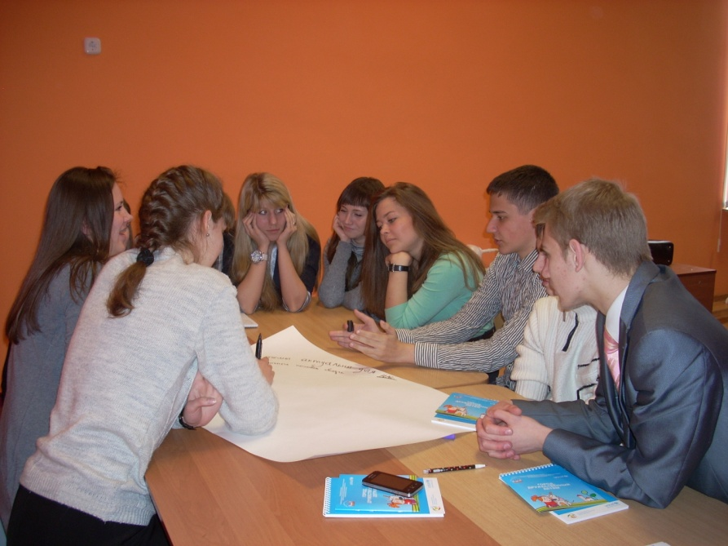

Заседание Молодежного
Парламента

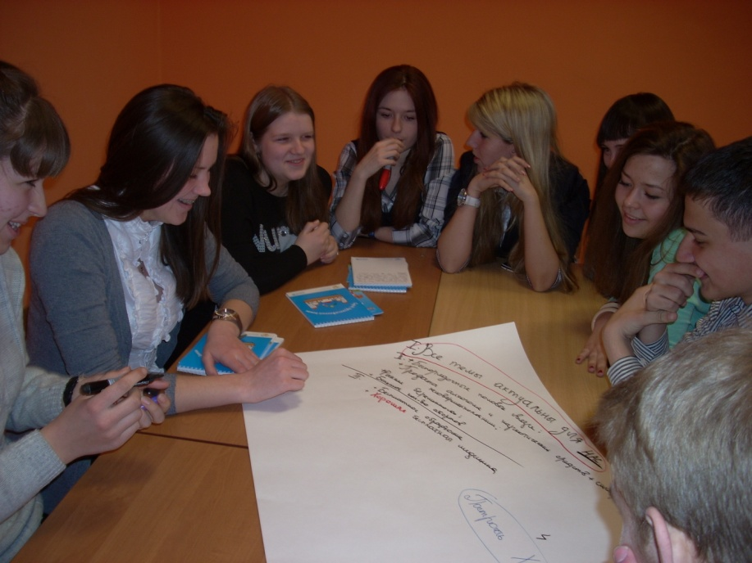

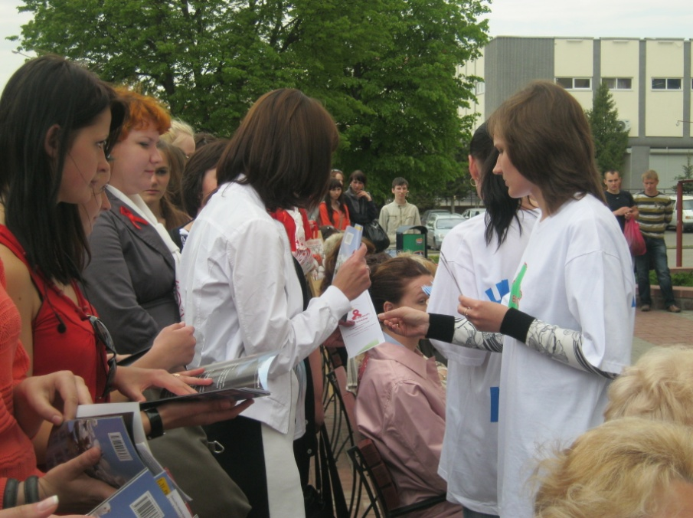

Акция «Жертвы СПИДа»
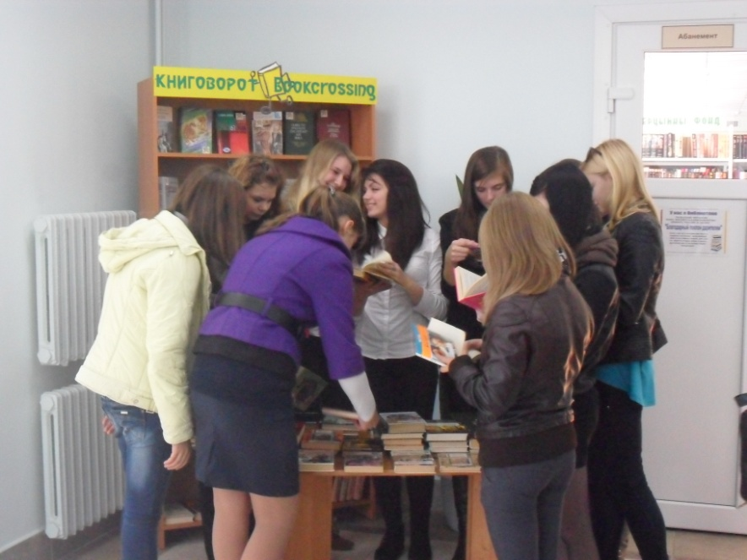

«Буккроссинг»
Приложение 2.
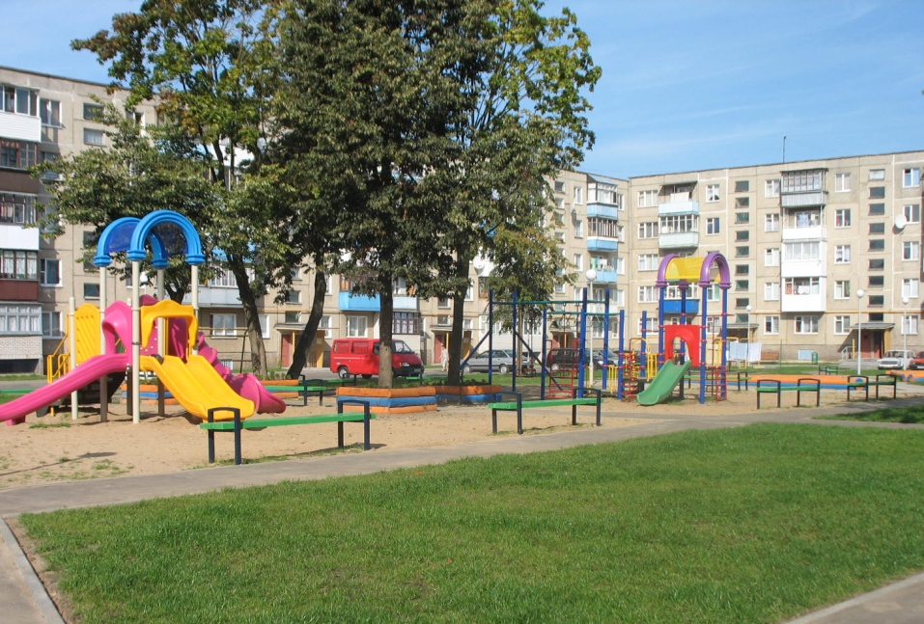
Жилая среда

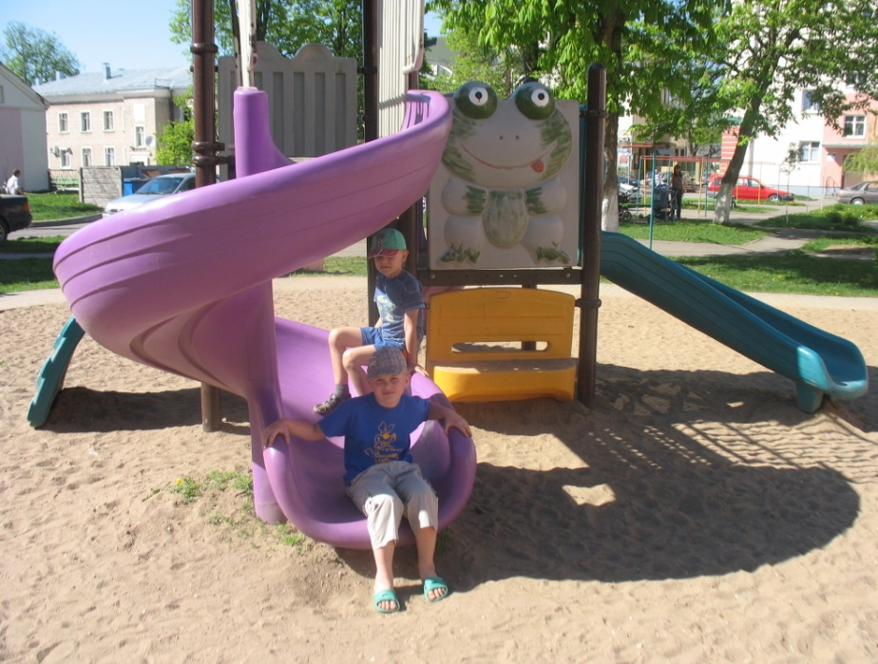

Дворы, детские площадки
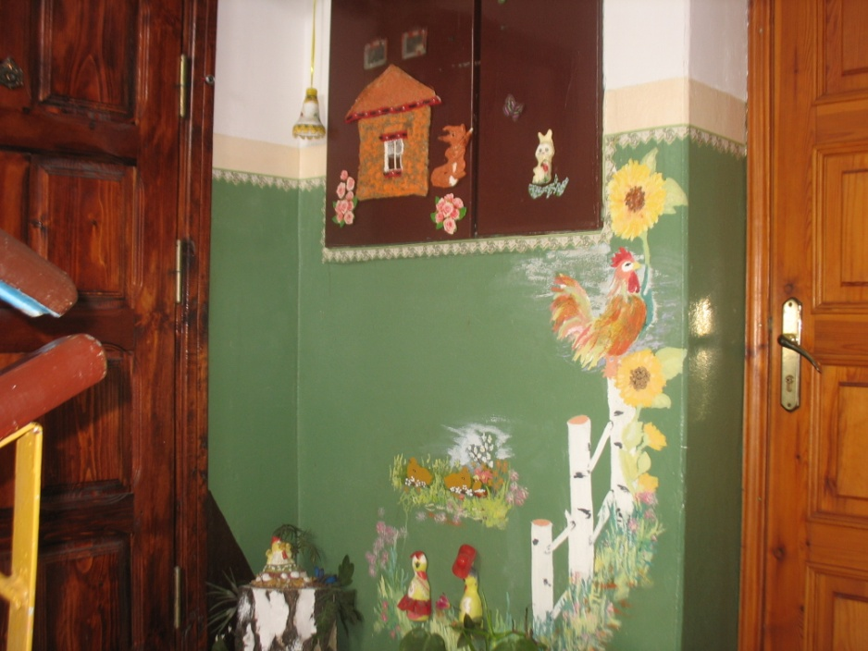

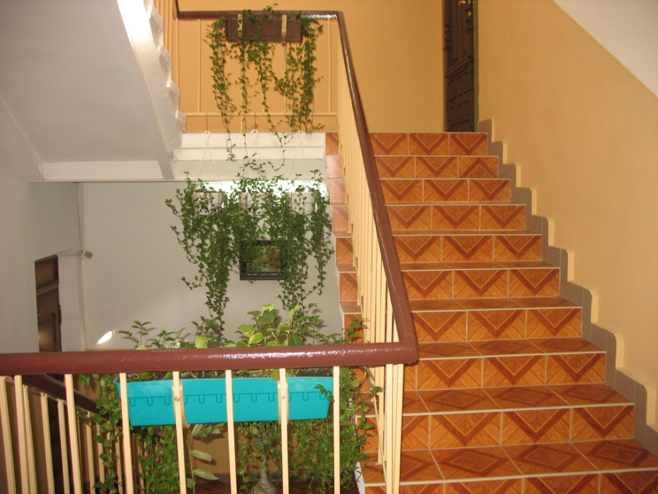

Подъезды домов

Приложение 3.
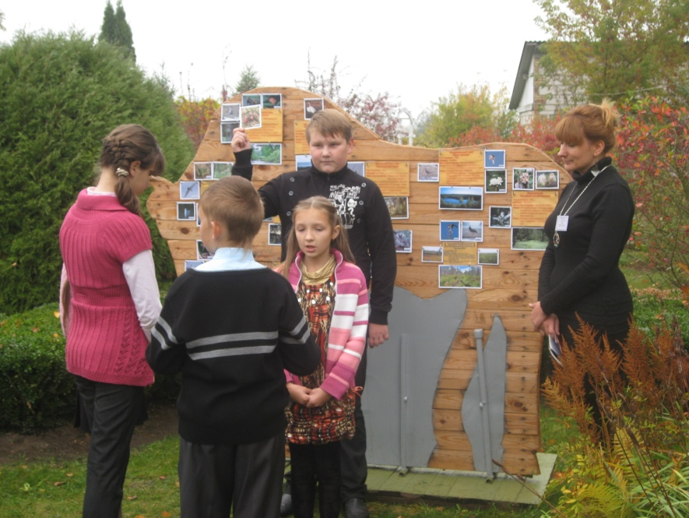
Образование и развитие

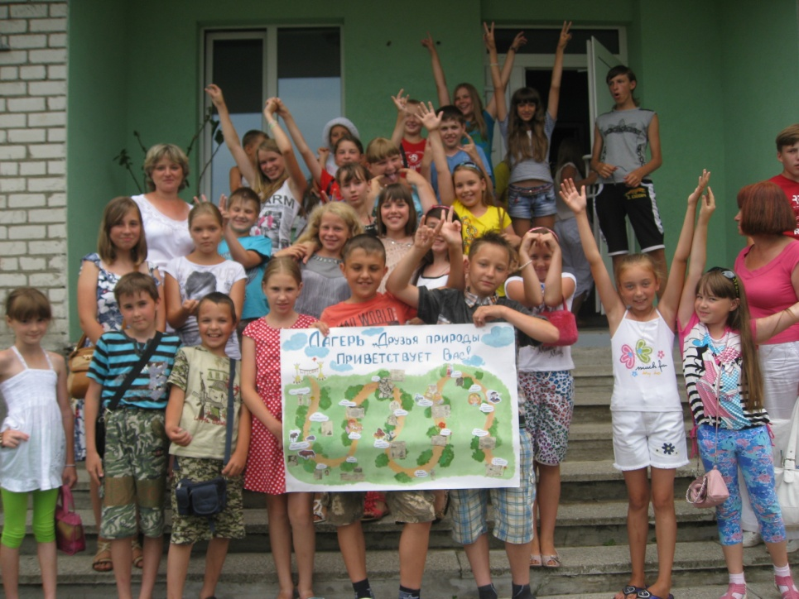

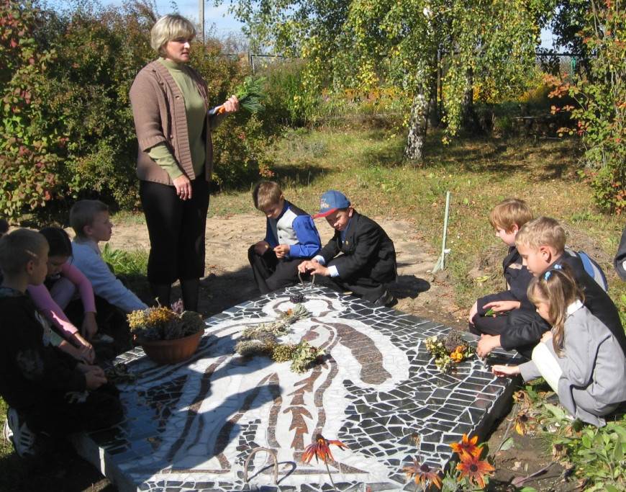
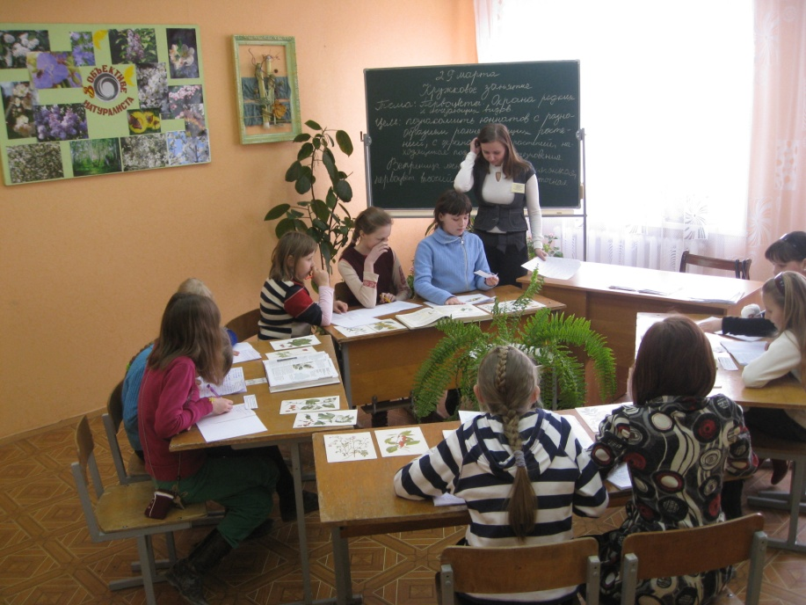

Мероприятия экологической направленности

Приложение 4.

Досуг и культура
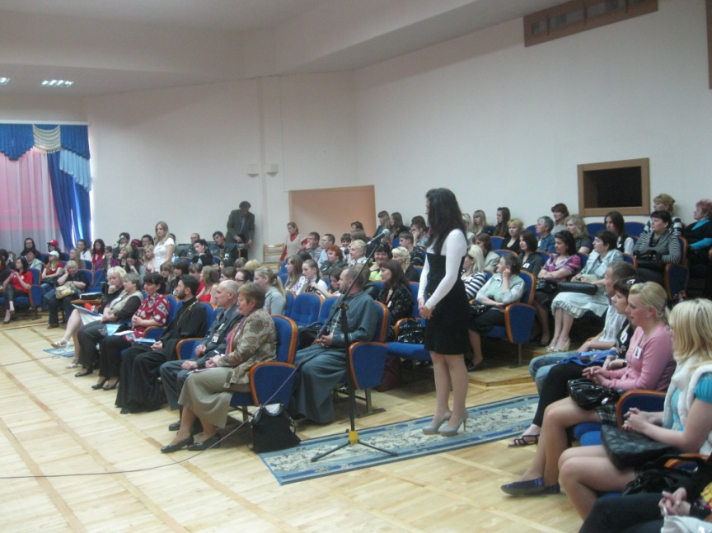
Акция «Творчество против СПИДа»

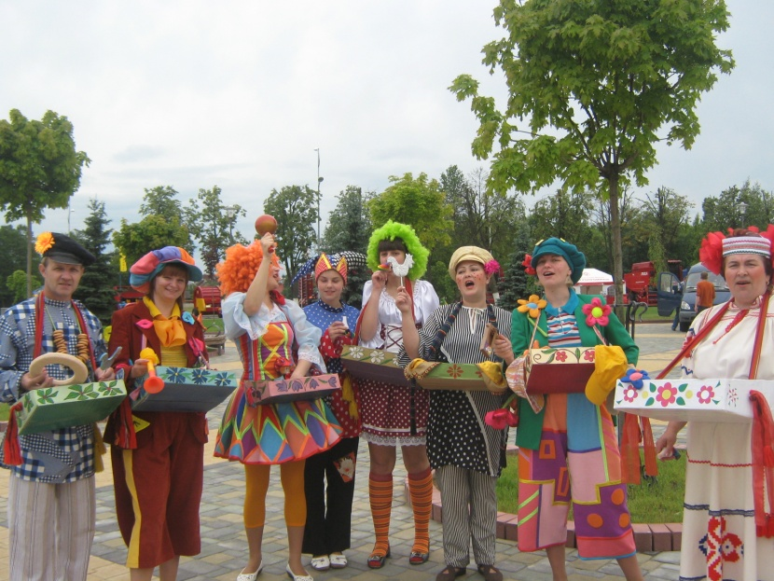

Зазывалы «Лида-регион 2012»
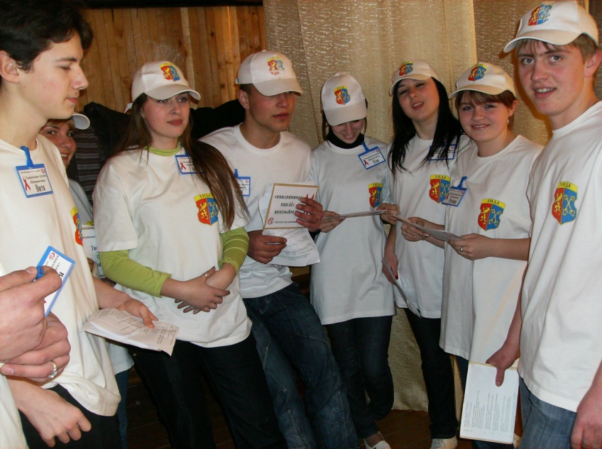

Творческая группа «Инициатива»
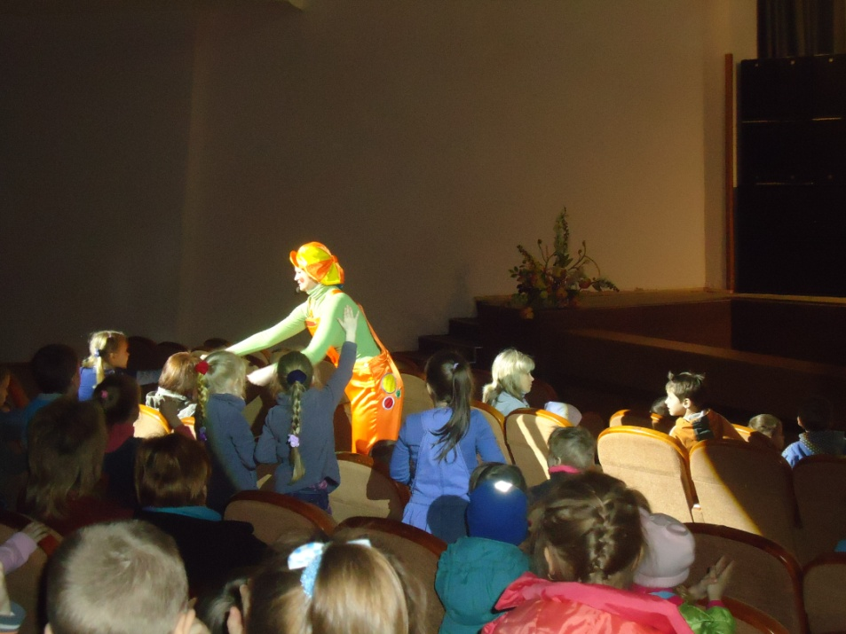

Театр игры «100 друзей»

